|  |
| --- |
|  |

Mémoire de fin d'études

présenté pour l'obtention du diplôme d’ingénieur agronome   
Option : Amélioration des plantes et ingénierie végétale méditerranéennes et tropicales (APIMET)

Les pratiques de sélections paysannes de blé dur :

Quel regard porter sur les grains ?

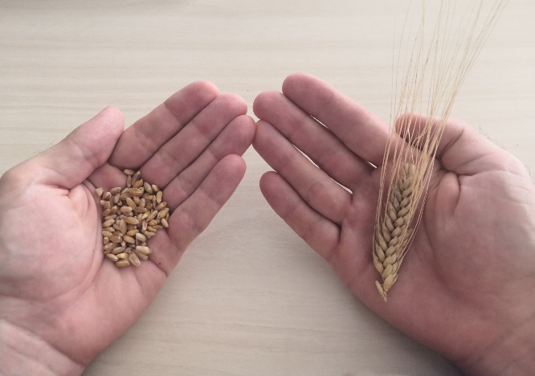

par Clément BIENVENU

Année de soutenance : 2023

Mémoire préparé sous la direction de : Jean-François MARTIN

Présenté le : 21/09/2023

devant le jury :

Vincent RANWEZ

Anne LAPERCHE

**Timothée FLUTRE**

Organisme d'accueil : L’Institut national d’enseignement supérieur pour l’agriculture, l’alimentation et l’environnement (l'Institut Agro) – Chaire partenariale "Semences pour Demain"

Maître de stage : Jacques DAVID

Résumé

Comme toutes les cultures, le blé dur va être impacté par le changement climatique et la demande d’une population croissante. Une transition vers un modèle agricole plus résilient et durable du point de vue environnemental, social et économique est donc nécessaire. Parmi toutes les étapes de la production, la sélection variétale est la plus en amont, et se doit de proposer des innovations pour participer à cette transition. Dans ce contexte, l’utilisation de variétés populations et pratique de la sélection massale sont intéressantes car elles offrent justement une certaine résilience face aux conditions climatiques rudes, et ont aussi des implications sociales et économiques pour les agriculteurs.

Durant le stage, deux questions ont été abordées. La première est celle de l’efficacité sélection massale sur la taille du grain, un trait important la qualité chez le blé dur. La deuxième question concerne n’importe quel trait mesurable sur le grain et est de savoir s’il est préférable de mesurer ces traits sur des grains individuels ou sur des moyennes d’épis.

Nous avons pu montrer que la sélection massale sur la taille du grain peut être efficace mais que les conditions de culture impactent cette efficacité. Nous avons aussi développé une équation permettant de comparer la sélection sur grain individuel et sur épi. Cette équation nous a permis de montrer que la sélection sur grain semble avantageuse dans la plupart des situations mais que la sélection sur épi peut devenir meilleure lorsque les effectifs impliqués sont faibles.

Mots clés

Sélection massale, blé dur,

Pour citer ce document : Bienvenu, Clément, 2023. Les pratiques de sélections paysannes de blé dur : Quel regard porter sur les grains ?. Mémoire d’Ingénieur Agronome, diplôme, Amélioration des plantes et ingénierie végétale méditerranéennes et tropicales, L’Institut Agro Montpellier. [Nombre de pages.]

Abstract

**Title :** Farmer’s mass selection of durum wheat : how to look at grains ?

As for many other crops, durum wheat production will have to face climate change and the growing demand of an increasing world population. Thus, a transition toward a more environmentalt, socialy and economicaly sustainable agriculture is needed. Breeding is at the beginning of the production line and must provide innovations enabling the transition. In this context, the use of wheat populations and mass selection are interesting because they can be part of a more resilient system and have social and economical implications for farmers.

Two questions were adressed during yhis internship. First, the efficiency of mass selection on grain size (which is important for grain quality) was investigated. Then, the scope was broadened to any trait of the grain, and it was adressed wether it is better to measure these traits on individual grains or on means of spikes.

It was showed that mass selection on wheat grain size can be efficient but that growing conditions can have an impact on the efficiency. An equation to compare selection on individual grains and on spikes was developped. This equation led us to the conclusion that selecting on individual grains is better in most of the situations but that selection on spikes can be better when only a few plants can be grown, measured and selected.

Key words

[liste des mots clés en anglais ou autre langue]

Remerciements

Je voudrais en premier lieu remercier mes encadrants Jacques David et Martin Ecarnot qui ont fait de ce stage une aventure intellectuelle stimulante pleine de questionnements. Je remercie particulièrement Jacques pour m’avoir préparé au concours de l’école doctorale, je n’aurais sûrement pas eu ma place sans ses conseils avisés. Je le remercie également pour avoir été flexible et compréhensif dans une période assez éprouvante sur le plan personnel.

Je remercie chaudement ma famille et mes amis qui m’ont soutenu durant cette tranche de vie pétrie de stress et d’incertitudes (concours, orientation, rendez-vous médicaux, maladie, douleurs…). Merci d’avoir été présents lorsque, me trouvant dans un piteux état, tant mentalement que physiquement, je remportais au logis un œil triste et mouillé. J’y ai laissé quelques plumes mais grâce à vous je ne suis pas tombé du nid, merci du fond du cœur. Petite dédicace également à mon kiné, mon chirurgien et ma rhumato pour leur prise en charge de qualité.

Enfin, merci aux techniciens, ingénieurs, chercheurs et thésards du bâtiment ARCAD pour leurs conseils, leur aide, et le partage de leur expérience.

Table des matières

1 Introduction 10

1.1 Le blé dur 10

1.2 Le changement climatique 10

1.3 Sélection massale et diversité génétique 11

1.4 L’importance de la morphologie du grain 12

1.5 Question posée 13

1.6 Hypothèses 17

2 Matériel et méthodes 18

2.1 Matériel végétal 18

2.2 Dispositif expérimental 19

2.3 Phénotypage 19

2.4 Analyses 22

2.4.1 Effet de la sélection sur la taille du grain 22

2.4.2 Comparaison de la sélection sur grain et de la sélection sur épi 26

3 Résultats 28

3.1 Impact de la sélection sur la taille du grain 28

3.1.1 Sélection sur grain par tamisage : résultats de l’expérience au champ 28

3.1.2 Résultats pour la sélection in silico 30

3.2 Comparaison de la sélection sur grain et sur épi 33

3.2.1 Commentaire sur l’équation 33

3.2.2 Validation du développement analytique 33

3.2.3 Exploration des paramètres 34

4 Discussion 37

4.1 Retour sur les résultats de sélection 37

4.2 Prise de recul sur l’équation 38

4.3 A qui peut servir l’équation ? 40

4.4 Vers une sélection massale phénomique des grains ? 40

4.5 Prise de recul sur le dispositif expérimental 42

Avant-Propos

[L’avant-propos contient tous les éléments qui peuvent intéresser le lecteur et qui ne concernent pas directement le thème étudié. Par exemple, toutes les informations qui concernent les contextes universitaire et institutionnel du stage.]

Glossaire

**Espèce autogame :** Espèce se reproduisant majoritairement par autogamie, un mode de reproduction sexuée dans lequel les deux gamètes sont issus du même individu.

**Valeur génétique :** Pour un trait donné, cela correspond à la somme des effets des gènes que porte un individu, qui est transmise à ses descendants.

**Héritabilité :** Grandeur se calculant comme la part de variance génétique dans la variance phénotypique. On peut interpréter cette grandeur comme la probabilité pour qu'une caractéristique apparente, manifeste d'un individu soit transmise héréditairement par les facteurs génétiques. On peut aussi interpréter cette grandeur comme la corrélation entre la valeur phénotypique et la valeur génétique d’un individu.

**Variété :** Population de plantes d’une espèce données qui a été sélectionnée pour la production agricole et cultivée. Au sens juridique, une variété est considérée comme telle si elle est distincte (on peut la différencier des autres variétés), homogène (tous les individus de la variété sont identiques), stable (il est possible de reproduire la variété à l’identique de génération en génération). Ces conditions sont généralement résumées sous de terme de critère DHS.

**Population / Variété population :** Une variété population, ou variété de pays ou variété de ferme, est une variété cultivée traditionnelle, hétérogène, constitué d'un ensemble d'individus aux génotypes variés, sélectionnés principalement par les agriculteurs eux-mêmes, dans leurs champs. Ces variétés sont multipliées en pollinisation libre et sélectionnées par sélection massale. Ce ne sont pas des variétés au sens juridique du terme car elles ne répondent pas aux critères DHS (distinction, homogénéité et stabilité).

**Sélection variétale :** Processus par lequel une variété est créée. La sélection, encore appelée amélioration des plantes, consiste à créer et choisir des plantes qui présentent les caractéristiques souhaitées et répondent à des besoins ciblés (agricoles, alimentaires, médicaux, industriels, technologiques…). La sélection a pour objectif de trouver des variétés combinant plusieurs caractères favorables. Pour cela un grand nombre de plantes sont étudiées et les plus intéressantes sont croisées entre elles. La descendance des croisements est testée dans un grand nombre d’environnements et un grand nombre de caractères sont étudiés afin de sélectionner les meilleurs pour en faire des nouvelles variétés.

**Sélection massale :** Méthode de sélection variétale qui consiste à améliorer une population en sélectionnant dans celle-ci les meilleurs individus. Ce processus abouti donc à la création de variétés populations.

Sigles et acronymes

**Vg** = Variance génétique

**Vinter** = Variance inter-épi

**Vgxe** = Variance environnementale

**Vintra** = Variance intra-épi

**NGO** = Nombre de grains observés

**NGE** = Nombre de grains par épi

**NEO** = Nombre d’épis observés

**nsel** = nombre de grains sélectionnés

**GSV** = Variance intra épi lorsqu’on la considère comme un trait mesurable (GSV pour Grain Size variance)

**PMG** = Poids de mille grains

# Introduction

## Le changement climatique

Le changement climatique impacte déjà l’agriculture, et ses effets vont s’accentuer dans le futur. Une transition vers un modèle agricole plus résilient et durable du point de vue environnemental, social et économique est donc nécessaire (Horlings and Marsden, 2011). Par exemple, pour le blé, certaines simulations prédisent une baisse de rendement de 3 à 10% par degré d’augmentation de la température (Asseng et al., 2015; Wang et al., 2018). Il se peut qu’au cours du siècle, les rendement en France baissent de 14 à 17% (Wang et al., 2018), et les rendements en zone non irriguée pourraient baisser de 9 à 30% (Ishaque et al., 2023). D’autres prédisent des diminutions ou des augmentations du rendement en fonction de la zone de production en insistant sur le caractère incertain et variable des rendements futurs (Wilcox and Makowski, 2014). Des simulations sur l’impact des maladies du le blé montrent aussi des effets bénéfiques ou néfastes du changement climatique selon le pathogène et la zone géographique (Juroszek and von Tiedemann, 2013), et il semble également que la qualité des grains et leur valeur nutritionnelle puissent être détériorée (Wang et al., 2018; Zahra et al., 2023). En couplant tout cela à la croissance de la population, il est vraisemblable que le blé devienne une denrée de plus en plus chère et rare menaçant en priorité la sécurité et la sureté alimentaire des plus pauvres (Wang et al., 2018).

De plus, pour s’assurer un revenu dans des conditions de productions qui se dégradent à cause du changement climatique, les agriculteurs sont souvent contraints de recourir à des pratiques qui les sauvent à court terme, mais qui empirent le phénomène. Par exemple des événements de forte pluies fréquents qui lessivent l’azote du sol peuvent contraindre les agriculteurs à utiliser plus d’engrais pour s’assurer un revenu dans un marché compétitif qui force à prioriser de forts rendements (Houser and Stuart, 2020). Cela va en contradiction avec les attentes sociétales d’une partie de la population, souhaitant une agriculture plus respectueuse de l’environnement et de la santé (Andrée et al., 2019).

## Sélection massale et diversité génétique

Face à ce constat, il est nécessaire d’adapter l’agriculture et de trouver des moyens pour continuer à produire dans un climat difficile et incertain, tout en réduisant l’impact de nos productions sur l’environnement et en rémunérant les agriculteurs. A la base des filières de production se trouve la création variétale qui fournit aux agriculteurs les semences devant répondre aux objectifs et contraintes de production (rendement à atteindre, résistance aux maladies, aux stress environnementaux, conformité pour la transformation, etc…). La création variétale a donc un rôle primordial à jouer dans les transitions précédemment évoquées et se doit de proposer des innovations pour les rendre possible, tout en intégrant les innovations, les besoins et les pratiques en aval dans la filière. Aujourd’hui, la sélection variétale est encore dominée par le paradigme qui s’est imposé durant la révolution verte dans les années 1960. Il s’agit de créer des variétés très performantes dans des conditions de cultures très artificialisées (utilisation d’engrais et de pesticides), et vouées à être utilisées en monoculture pure. Les objectifs de sélection sont souvent orientés vers le rendement et la résistance aux maladies. Cette méthode de sélection, bien qu’efficace, n’est pas réalisable par les agriculteurs car elle nécessite trop d’investissement. Il est souvent déploré que cette façon de produire des variétés rend les agriculteurs dépendants à l’industrie semencière et n’est pas adaptée aux enjeux du changement climatique ou aux enjeux sociaux et aux attentes des agriculteurs soucieux de préserver l’environnement. Certains auteurs et agriculteurs parlent par exemple d’un "vide variétal" pour le blé en agriculture biologique (Chable and Berthellot, 2006). Ce paradigme est donc de plus en plus remis en question, en lien avec des réflexions plus globales sur les changements de pratiques nécessaires en agriculture (Dawson and Goldringer, 2012; Pingali, 2012). Notamment, la monoculture est critiquée, et les avantages de l’utilisation de la biodiversité intra et inter spécifique est mise en avant par certains chercheurs (Dawson and Goldringer, 2012).

La biodiversité végétale peut être mobilisée de différentes façon par les agriculteurs : au niveau intra-spécifique par les mélanges variétaux, et les variétés populations, au niveau interspécifiques par des cultures associées, variétés populations, ou des plantes compagnes par exemple. Son utilisation offre de nombreux avantages : prolongation de l’efficacité de gènes de résistance, effet tampon contre les stress biotiques et abiotiques, et maintien de la diversité dans l’écosystème et des services écosystémiques associés (Dawson and Goldringer, 2012). L’utilisation de variétés populations permet également la facilitation de l’accès aux ressources génétique, leur conservation in situ, et leur évolution en fonction de l’environnement (Dawson and Goldringer, 2012). De plus, au-delà des considérations écologiques, ce type de matériel végétal est aussi adapté à une sélection participative, plus locale et maîtrisée par les agriculteurs, qui prend en compte la notion de terroir (environnement, pratiques agricoles spécifiques), des aspects sociaux économiques locaux, l’utilisation finale des grains, et s’inscrit dans un changement plus global des modèles agricoles (Dawson and Goldringer, 2012; Desclaux et al., 2012). Néanmoins, l’utilisation de la diversité intra-spécifique n’est pas encore une solution viable pour les agriculteurs car des blocages techniques, économiques et réglementaires existent. Parmi les blocages techniques, la méthodologie et les critères de sélection pour l’utilisation de la biodiversité sont encore à étudier.

La sélection massale est une technique de sélection qui s’inscrit dans la démarche de diversification au niveau intra spécifique. Elle peut permettre de maintenir et gérer une population, et est adaptée à un mode de sélection participatif ou décentralisé. Ce type de sélection est marginal et mené par des associations la promouvant (comme le Réseau Semences Paysannes) et soutenu par certaines équipes de recherche à travers des programmes de sélection participative (Dawson et al., 2011; Mailhe et al., 2013). L’objectif de ce stage est d’étudier l’efficacité de la sélection massale en prenant comme espèce modèle le blé dur (*Triticum turgidum*).

## L’importance de la qualité des grains chez le blé dur

L’alimentation humaine est le seul débouché de cette espèce qui sert principalement à la fabrication de pâtes et de couscous, mais aussi de pain dans certaines régions du monde. Sa culture en France remonte aux années 1950 dans le Sud-Est et représentait en 2017 300 000 ha répartis sur 24 000 exploitations, ce qui représente 4% de la surface céréalière. Chaque année, 1.8 Mt sont produites ce qui représente 3% de la production céréalière française, faisant du blé dur la quatrième céréale de France. Les principaux bassins de production sont le Sud-Est où il représente 80% des surfaces de céréales, le Sud-Ouest, l’Ouest et le Centre. A l’échelle mondiale, la production Française représente 5% de la production totale, les principaux producteurs étant le Canada et l’Italie. Le blé dur est adapté à des climats plutôt chauds et secs. Il se sème principalement à l’automne, a des graines peu dormantes, des besoins de vernalisations quasiment nuls, et supporte mal le froid hivernal (GIE Blé dur, 2017). Le blé dur est donc une culture qui permet de produire des aliments de base en Europe et dans bassin méditerranéen et des grains de bonne qualité sont nécessaires pour produire ces aliments.

La taille des grains individuels et le poids de mille grains (PMG) sont des traits importants de la qualité. En effet, il sont liés au rendement semoulier, à la texture et la couleur de la semoule et des pâtes (Wang and Fu, 2020). La masse individuelle des grains a aussi une importance sur l’établissement du rendement en conditions de stress thermique post floraison (Sharma et al., 2008), et sur la vigueur germinative, ce qui peut impacter indirectement le rendement (Finch-Savage and Bassel, 2016). Il a même été montré qu’à génotype constant, un semis constitué de gros grains avait un meilleur rendement qu’un semis constitué de petits grains (Donald, 1981 cité dans Sadras, 2007). C’est donc un trait intéressant à sélectionner dans un contexte d’agriculture à bas intrants et de sélection massale car c’est une sélection indirecte sur le rendement, la résistance à un stress et directe sur l’utilisation finale des grains. Il serait donc intéressant de pouvoir sélectionner des populations avec des grains de grande taille pour la qualité, et qui soient plutôt homogènes pour une bonne germination et de bonnes performances technologiques. Sélectionner sur la taille des grains est *a priori* possible car la taille des grains a doublé entre les premières variétés de blé et les variétés modernes (Donald, 1981 cité dans Sadras, 2007).

## Les pratiques de sélection massale chez le blé dur

Pour le blé, la sélection massale s’opère en conservant les plus beaux épis, ou les épis des plus belles plantes et en semant leurs grains (Dawson et al., 2011; Mailhe et al., 2013). L’observation des épis n’est à notre connaissance pas réalisable à haut débit. C’est donc une méthode coûteuse en temps et qui ne permet pas d’observer beaucoup de plantes, ce qui limite les possibilités de sélection. Etant donné que les caractéristiques des grains sont importantes, on pourrait proposer de faire la sélection en observant les grains plutôt que les épis. En effet, l’observation du grain permet de prédire (avec plus ou moins de précision) sa qualité germinative et sa valeur génétique pour les traits liés à sa morphologie. C’est aussi l’organe de la plante qui paraît est le plus facile à observer à haut débit (en triant sur la taille avec un tamis ou sur le taux de protéine avec un trieur optique par exemple), ce qui est important si l’on veut observer un grand nombre de génotypes. Enfin, c’est le produit de la récolte, ce qui implique que l’on peut sélectionner après la moisson et que cela ne nécessite pas nécessairement une observation des plantes aux champ. Cela implique également qu’on ne peut *a priori* pas sélectionner directement sur des traits extérieurs au grain comme par exemple la hauteur de la plante ou la résistance aux maladies. Cependant la morphologie du grain est liée à l’histoire de vie de la plante et il existe des corrélations avec ces traits extérieurs aux grains ce qui peut mener à une sélection indirecte.

On peut alors se demander si la sélection sur grains peut être efficace pour améliorer les caractéristiques du grain et il serait utile de pouvoir comparer cette efficacité à celle de la sélection sur épi pour savoir comment opérer une sélection massale. En reprenant l’exemple de la taille des grains, ou pourrait intuitivement penser que la sélection sur épi est toujours meilleure que la sélection sur grain. En effet, même si les il existe toujours une variabilité de la taille des grains au sein d’un épi (Beral, 2020). Les génotypes à gros grains font des épis contenant de très gros grains, des grains moyens et des grains plus petits transmettant tous une grosse taille aux grains de la génération suivante (c’est-à-dire ayant tous une bonne valeur génétique). Les génotypes à plus petits grains font des épis avec des grains moyens/gros et des grains petits qui transmettent tous une petite taille au grains de la génération suivante. Ainsi, en faisant une sélection massale sur les grains pour en augmenter la taille, la majorité des gros grains proviendront de génotype à gros grains mais certains proviendront aussi de génotypes à petits grains. En faisant une sélection sur épi, on sélectionnerait des familles de grains ayant tous de bonnes valeurs génétiques quelles que soient leurs tailles individuelles. On est donc dans un cas où l’on estime mieux la valeur génétique de chaque grain en sélectionnant sur l’épi. Cette intuition se vérifie par une modélisation des composantes de la variance pour un trait du grain. Les calculs sont disponibles en annexe 1.

A priori la sélection sur épi apparait comme la meilleure des deux méthodes. Cependant, en replaçant cela dans un contexte où un nombre de grain fixé doit être sélectionné (lorsqu’un un agriculteur ou un sélectionneur alloue une partie de sa surface à sa sélection massale), on peut faire le raisonnement suivant :

En sélection sur grain individuel, il est aisé de traiter un très grand nombre de grains, par exemple avec un tamis pour sélectionner sur la taille du grain, ou bien en utilisant un trieur optique. A l’extrême, une récolte entière pourrait passer au tamis pour ne récupérer que les des grains souhaités. Appelons nsel le nombre de grains sélectionnés et NGO le nombre de grains observés, la proportion de grains sélectionnés dans la population totale de grains est .

En revanche, observer les grains à l’échelle de l’épi est beaucoup plus fastidieux. Il n’existe pas à notre connaissance d’équipement permettant d’automatiser le battage puis la mesure des grains épi par épi sur de très grands effectifs. Sans équipement, la sélection sur épi se ferait plutôt de façon visuelle, et même de cette façon, il paraît infaisable d’observer tous les épis d’un champ pour sélectionner. Il faut donc échantillonner un certain nombre d’épis dans la population, et la sélection ne s’opérera que sur cet effectif. Appelons NEO le nombre d’épis observés. Pour sélectionner nsel grains, il faut sélectionner épis (en supposant que chaque épi donne NGE grains). Ainsi, la proportion d’épis sélectionnés dans la population d’épis observés est .

En imaginant un exemple réaliste de sélection sur la taille du grain par tamis, mettons qu’un agriculteur alloue chaque année une surface constante de 100 m² pour améliorer sa population. Avec une densité de semis de 250 grains par m², il lui faut chaque année sélectionner 25.000 grains (nsel = 25.000) pour replanter. Lors de sa récolte, moyennant deux épis par plante et 70 grains par épi (NGE = 70), il obtient 3.500.000 grains (soit 140 kg de grains pour un PMG de 40 grammes). Ces grains sont issus de 50.000 épis. En supposant qu’on puisse passer aisément 140 kg de grains au tamis, et que l’on puisse observer 1.000 épis en tout (NEO = 1000, ce qui est déjà un travail conséquent). On obtient alors que et que .

Replaçons maintenant ces deux parties de raisonnement dans l’équation du sélectionneur : avec R le progrès génétique, i l’intensité de sélection en unité d’écart-type, et l’écart type phénotypique du trait.

Bien estimer la valeur génétique des grains revient à avoir une forte héritabilité et sélectionner une faible proportion des grains parmi les grains observés (avoir une P% faible) revient à avoir une forte intensité de sélection. On arrive donc au constat suivant : en sélection sur épi, H² est élevé mais i est faible tandis qu’en sélection sur grain H² est faible tandis que i est élevée. L’équation du sélectionneur fait apparaître un compromis entre l’héritabilité et l’intensité de sélection lorsque l’on compare la sélection sur grain et la sélection sur épi.

Durant le stage, nous avons donc tenté de répondre aux questions suivantes :

* Quel est l’effet d’une sélection massale sur la taille du grain ?
* Dans quelles conditions est-il préférable de sélectionner sur grain ou sur épi ?

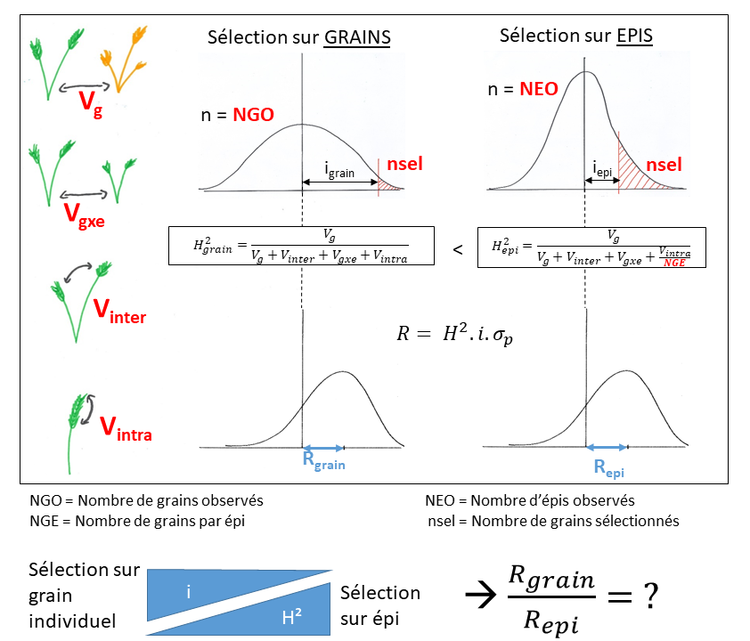

***Figure 1 : Schéma récapitulant le raisonnement pour comparer la sélection sur grain ou sur épi.***

*On retrouve les composantes de la variance des traits du grain à gauche. La sélection sur grain se fait en sélectionnant nsel grains parmi une population de NGO grains observés. Selon la valeur de l’héritabilité H²grain et l’intensité de sélection igrain, on obtient un progrès Rgrain. La sélection sur épi se fait en sélectionnant un nombre d’épis tel qu’on obtienne nsel grains à la fin, en observant une population de NEO épis observés. Selon la valeur de l’héritabilité H²epi et l’intensité de sélection iepi, on réalise un progrès Repi. On rappelle en bas le compromis entre l’intensité de sélection et l’héritabilité.*

## Hypothèses

La littérature sur la sélection massale sur la taille des grains n’est pas très étendue. Ci-dessous un tableau récapitulant les résultats d’études menées sur le sujet. On y voit l’effet de la sélection sur la taille du grain sur le PMG et sur d’autres caractéristiques du blé :

|  |  |  |  |  |  |  |  |  |  |  |
| --- | --- | --- | --- | --- | --- | --- | --- | --- | --- | --- |
| Population | Type de sélection | Nombre de cycles | PMG | Rdt | Prot | Précocité | Talles/m² | Grains/epi | hauteur | Référence |
| 3 pop biparentales | Tamisage grain | 2 | +2.4% | +30%/cycle |  |  |  |  |  | (Derera and Bhatt, 1972) |
| 90 pop biparentales | Visuelle sur épi | 3 | + |  | - | - |  | + | + | (Rivière et al., 2015) |
| 3 pop biparentales | Visuelle sur épi | 2 | + | + |  |  |  |  |  | (Nass, 1987) |
| 3 pop biparentales | Tamisage grain | 2 | + | + |  |  |  |  |  | (Nass, 1987) |
|  | Tamisage grain | 2 | + | + |  |  |  |  |  | (Lang et al., 1989) |
| 6 pop composites | Tamisage grain | 3 | 0 |  |  |  |  |  |  | (Blum et al., 1991) |
| 1 pop à 10 parents | Récurrente sur poids du grain | 8 | +4.5%/cycle | 0 |  | +0.5 jour/cycle | +8.4 /cycle | -0.5/cycle | 0 | (Wiersma et al., 2001) |
| 1 pop à 10 parents | Récurrente sur poids du grain | 4 | +7% / cycle | 0 | +1% / cycle | +2% /cycle |  | 0 | 0 | (Busch and Kofoid, 1982) |
| 1 pop à 10 parents | Tamisage grain | 3 | + | + |  |  |  | 0 | + | (Sharma et al., 1995) |

***Tableau 1 : Résultats d'études sur la sélection massale pour la taille du grain dans des populations de blé.***

*Rdt = rendement, Prot = taux de protéines des grains. Un "+" indique une augmentation de la valeur du trait après sélection sur la taille du grain, et un "-" indique une diminution. Pour la précocité "+" = plus précoce et "-" = plus tardif. Lorsque les changements étaient quantifiés en pourcentage, les chiffres apparaissent après le "+" ou le "-". Une case grisée indique l’absence d’information.*

On constate dans la majorité des études que la sélection sur grain a eu un effet positif sur le PMG et le rendement en quelques cycles de sélection. Il semble que la taille des plants soit peu affectée, et les effets ne sont pas clairs sur la précocité, le nombre de grains par épi ou le taux de protéines. De plus, les études menées par Wiersma et al. (2001) et Busch and Kofoid (1982) portent sur la sélection du PMG et non de la taille du grain, mais nous les avons prises en compte car ce sont des traits corrélés. Ces études semblent montrer que la sélection est plus efficace pendant les premiers cycles de sélection. Wiersma et al. (2001) précisent également que la variance génétique pour le PMG a été fortement réduite par la sélection.

Il semble donc que sélectionner sur la taille individuelle du grain permet de faire varier le PMG, et a tendance à aussi faire varier le rendement. Cependant l’effet de cette sélection sur la morphologie des grains n’a pas été mesuré dans ces études. On s’attend donc à ce que la sélection sur la taille du grain fasse varier le PMG et la taille du grain (car ces traits sont corrélés) mais il est difficile de faire des hypothèses pour d’autres traits.

L’étude menée par Nass (1987) a comparé la sélection sur grain et la sélection sur épi. Leur conclusion a été que la sélection sur grain est plus efficace dans de grandes populations, mais que la sélection sur épi peut être avantageuse dans des populations réduites. Nous allons voir si cela se vérifie dans nos résultats.

# Matériel et méthodes

Deux dispositifs ont été utilisés dans ce travail. Dans le premier, des parcelles ont été implantées avec des grains soumis une sélection pour différentes valeurs de taille de grains pour regarder l’efficacité de cette sélection sur la génération suivante. Dans le second, 1248 plantes issues de grains décrits pour de nombreux traits mais non sélectionnées ont été implantées dans des bacs et leurs performances mesurées. A partir de ces données, des simulations *in silico* de sélection sur les grains semés ont été effectuées.

Enfin, pour intégrer ces données dans une approche comparative de l’efficacité des sélections sur grain et sur épi, une approche analytique a été menée. La formule théorique obtenue a été utilisée pour explorer les domaines de supériorité des deux types de sélection.

## Matériel végétal

Le matériel végétal utilisé durant ce stage est une population de blé dur à base génétique large EPO. Cette population a été constituée en 1997 en croisant des accessions de *T. turgidum* contemporaines avec des accessions sauvages et primitives de sorte à avoir une base génétique large. Un gène de stérilité mâle ségrège dans la population pour assurer des allofécondations. Chaque année la population est ressemée pour être maintenue. En 2009, 180 lignées ont été extraites de la population alors à sa 17ième génération et ont été fixées par la méthode single seed descent pendant 2 générations (David et al., 2014). La population ainsi que les lignées qui en sont extraites sont le matériel végétal de ce stage.

## Développement analytique pour comparer la sélection sur grain et la sélection sur épi

On considère le grain ou l’épi comme deux unités de sélections différentes. Pour comprendre les différences qui existent entre ces deux unités de sélection (grain individuel vs. Moyenne des grains d’un épi), il faut s’intéresser aux facteurs paramètres importants en sélection : la variance phénotypique totale du trait sélectionné, la précision avec laquelle une mesure phénotypique permet d’estimer la valeur génétique d’une unité de sélection (l’héritabilité), et l’intensité de sélection appliquée en fonction du nombre d’unités de sélection observées. Commençons par détailler les composantes de la variance phénotypique d’un trait du grain. Pour un trait du grain, la variance observée entre grains provient de :

* Vg la variance génétique qui existe entre génotypes différents (toute chose égale par ailleurs)
* Ve la variance environnementale qui existe entre grains issus de plantes différentes d’un même génotype ayant poussé dans des conditions différentes (comme des parcelles différentes dans le même lieu ou des lieux différents la même année, etc.)
* Vinter la variance inter-épi qui existe entre épis d’une même plante pour des raisons physiologiques, (par exemple entre brin maître et brin secondaire)
* Vintra la variance intra-épi qui existe entre des grains d’un même épi de la même plante pour des raisons physiologiques également (par exemple grains des fleurs proximales vs fleurs distales (Beral, 2020))

Considérons maintenant une parcelle où la sélection sur grain est appliquée et une parcelle identique où la sélection sur épi est appliquée pour un même trait mesurable sur le grain. Les différences d’intensités de sélections entre les deux types de sélections seront dues à :

* NGO Le nombre de grains observés en sélection sur grain
* NEO le nombre d’épi observés en sélection sur épi
* nsel le nombre de grains à sélectionner pour semer la génération suivante (nsel), le même pour la sélection sur épi et la sélection sur grain.
* NGE le nombre de grains par épi

Pour comparer l’effet des deux sélections, le rapport entre le progrès effectué avec la sélection sur épi Repi et le progrès effectué avec la sélection sur grain Rgrain a été calculé et la formule suivante a été obtenue :

Avec :

φ-1(0,1 ; x) : complémentaire de la fonction de répartition de la loi normale centrée réduite en x. C’est en fait la fonction de quantile qui associe un seuil de troncation à la proportion d’individus sélectionnés. Cette fonction est disponible sous R et il n’existe pas de forme analytique simple.

L’équation a permis d’explorer les domaines d’efficacité relative des deux méthodes de sélection Nous avons fait varier NEO de 500 à 5000, nsel de 10.000 à 100.000, NGO de 10.000 à 5.000.000, et NGE de 40 à 80. Les variances ont été estimées grâce au dispositif expérimental de sélection *in silico* (cf. partie correspondante). Nous avons fait l’hypothèse que les valeurs variances estimées dans les bacs pouvaient correspondre à une réalité au champ.

## Dispositifs expérimentaux

Le dispositif expérimental est en deux partie, une au bâtiment ARCAD (10 rue Arthur Young, 34000, Montpellier, France), et l’autre à Mauguio (coordonnees gps). A ARCAD, 6 bacs de 1 mètre carré ont été semés avec les 180 lignées EPO. Pour chacune de ces lignées, des lots de 12 grains ont été choisis pour participer au semis. Sur chaque grain, deux spectres NIRS ont été acquis par ASD, et chaque grain a été mesuré à l’Optomachine pour avoir ses caractéristiques morphologiques. L’Optomachine est un appareil qui prend des photos de grain et calcule par analyse d’image un centaine d’indicateur pour chaque grain présent sur la photo. La caractéristique morphologique utilisée pendant le stage est la surface que le grain occupe sur l’image, que l’Optomachine mesure en mm². Cette surface est ce qui sera appelé "taille du grain" dans la suite du rapport.

Dans chaque bac, 208 grains ont été semées (13 lignes et 16 colonnes) en répartissant au hasard les génotypes. Tous les grains semés sont issus des lots précédemment évoqués. En moyenne, 7 grains par lot ont été semés (il y avait plus de grains dans les lots que de place disponible dans les bacs). La position de chaque génotype dans le bac est connue. Le semis a été fait le 6 janvier 2023. Certains grains n’ont pas germé ou se sont fait manger par des oiseaux. Un deuxième semis a donc eu lieu le 17 février pour combler les trous avec les grains qui restaient dans les lots de départ. Le fait de semer les génotypes de façon "mélangée" complique l’acquisition des données mais permet d’obtenir les valeurs des génotypes en population, et non en monoculture ou avec un nombre restreint de voisin (comme ce serait le cas si on avait semé les génotypes en lignes). Cela permet également d’observer l’ensemble des génotypes au moins une fois dans chaque bac. Enfin, chaque bac a reçu 30 unités d’azote (à quel moment), ce qui place le blé dur dans une situation de stress azoté.

A Mauguio, le blé planté est directement issu de la population EPO et non des 180 lignées extraites. Le semis s’est fait en plein champ dans des micro parcelles de 1.5 m² (quand ?). Avant le semis, les grains ont été tamisés avec des mailles de 34 et 35 mm. Ils ont été séparés entre les "gros" (>35 mm), les "moyens" (34< <35), et les "petits" (< 34 mm). Une partie des grains n’a pas été tamisée et constitue le groupe témoin. Il y a au total 12 micro parcelles dans lesquelles 3 répétitions de chaque traitement ont été placées au hasard.

## Phénotypage

Dans les bacs, chaque plante a été mesurée individuellement de sorte à pouvoir simuler la sélection sur la taille du grain. Comme la taille de chaque grain planté est connue, en ayant des données individuelles sur la production de chaque grain, on peut voir ce qu’on aurait obtenu en plantant seulement certains grains choisis. Pour chaque plante, après la récolte, seul le brin maître et son épi ont été gardés pour faire les mesures. Les mesures effectuées sont les suivantes.

* Date d’épiaison
* Taux de protéine de la feuille drapeau à la floraison (par NIRS des feuilles)
* Longueur du brin maître entre la base de la tige et la pointe de l’épi
* Nombre d’épi par plante
* Nombre de grains par épi
* PMG
* Taux de protéines des grains (par NIRS de tous les grains de l’épi simultanément)
* Taille individuelle de chaque grain
* Taille du plus petit grain
* Taille du plus gros grain
* Taille moyenne des grains
* Variance de la taille des grains (GSV)

Les spectres des grains ont été acquis avec un spectromètre Perkin-Elmer et les spectres des feuilles par ASD.

Les bacs ont aussi permis d’estimer les différentes composantes de la variance évoquées plus tôt. Dans chaque bac, pour 35 plantes par bac issues du premier semis (06/01), le nombre de grain par épi, le PMG, le taux de protéines et la taille des grains ont été mesurés pour deux épis par plante au lieu d’être seulement mesurés sur le brin maître (pour estimer la variance inter-épi). Les 35 plantes par bac ont été échantillonnées de manière à ce que 103 génotypes soient représentés (pour estimer la variance génétique), et que chaque génotype soit présent dans deux bacs différents (pour estimer la variance environnementale). La variance intra-épi a aussi pu être estimée car chaque grain a été mesuré individuellement au sein d’un épi.

Pour les parcelles au champ, les deux rangs centraux de chaque parcelle ont été récoltés. Pour chaque parcelle, parmi ces rangs centraux, 30 brins (donc 30 épis) ont été choisis au hasard et les mesures suivantes ont été effectuées :

* Hauteur du brin
* Taux de protéine des grains (par NIRS des grains épi par épi)
* PMG
* Nombre d’épillets
* Taille individuelle de chaque grain
* Taille du plus petit grain
* Taille du plus gros grain
* Taille moyenne des grains
* Variance de la taille des grains

Ci-dessous un schéma récapitulant le dispositif expérimental et les données récoltées :

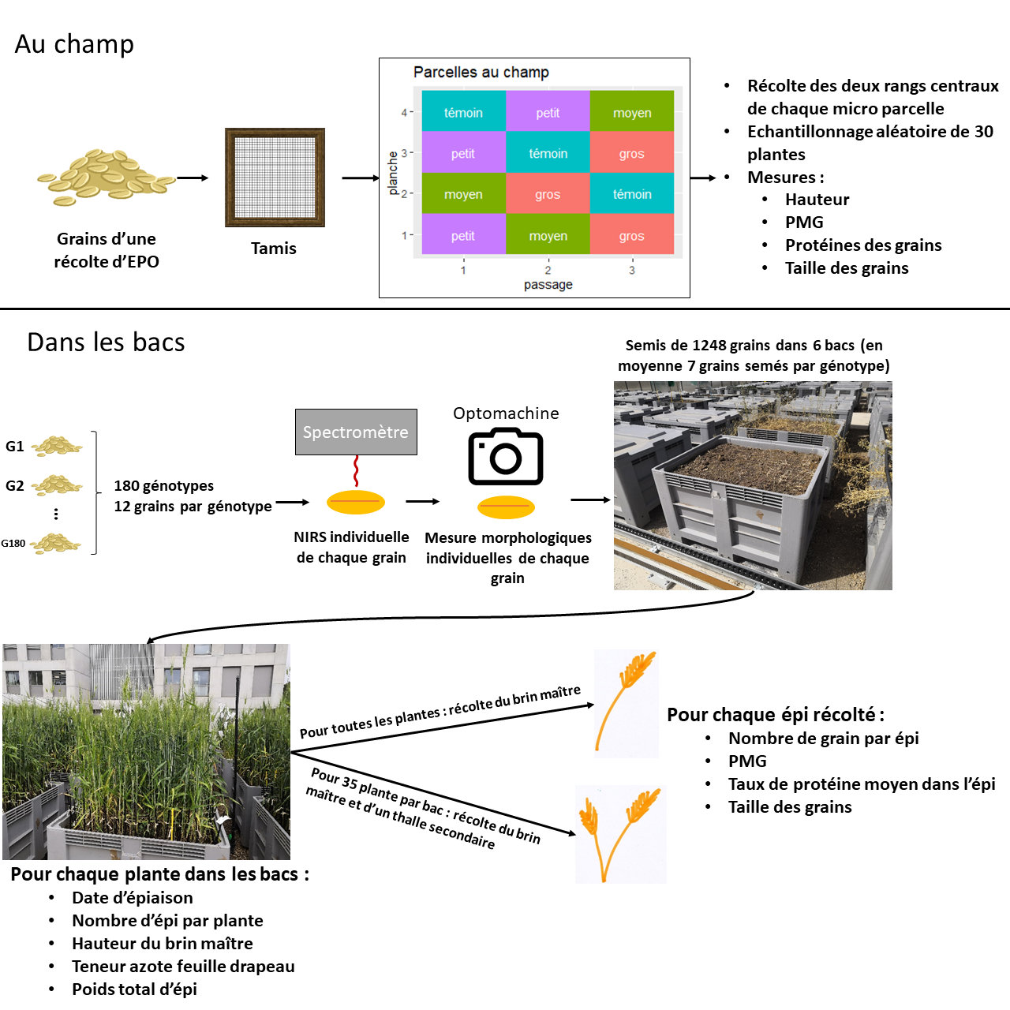

***Figure 2 : Schéma récapitulatif du dispositif expérimental.***

*En haut, le dispositif au champ. Des grains issus d’une récolte d’EPO ont été tamisés en 3 classes différentes (petits, moyens, gros) puis semés au champ dans 12 micro parcelles de 1.5 m². Les deux rangs centraux de chaque parcelle ont été récoltés pour faire les mesures. En bas, 12 grains des 180 lignées issues de la population EPO ont été passés à la NIRS et à l’Optomachine puis en moyenne 7 grains par génotypes ont été semés dans 6 bacs. Les mesures ont été réalisées sur chaque plante individuellement. Pour chaque épi récolté, la taille des grains a été mesurée pour chaque grain individuellement.*

## Analyses

### Effet de la sélection sur la taille du grain

Avec les données du champ, les caractéristiques des différentes populations sélectionnées ont été mesurées directement et ont été comparées avec la population non sélectionnée. Le progrès a donc directement été estimé par le modèle suivant :

Avec :

le phénotype de la plante k dans le groupe sélectionné i dans le passage j

µ la moyenne pour les plantes non sélectionnées du passage 1

l’effet de la sélection, effet qualitatif prenant 4 valeurs : "témoin", "gros", "moyen", "petit"

l’effet du passage j

la résiduelle tel que

(les micro parcelles étaient réparties en planches et passages, équivalents à des coordonnées pour repérer leur position. L’effet passage dénote donc un effet spatial. Le modèle a été choisi par sélection de modèle à partir d’un modèle complet contenant aussi l’effet planche. Cela a été fait avec la fonction step disponible dans R, et pour toutes les variables mesurées (PMG, hauteur, taille des grains etc…), l’effet passage était significatif tandis que l’effet planche ne l’était pas).

Dans ce modèle, on estime le progrès grâce aux coefficients des en choisissant la modalité "témoin" comme référence. Pour tous les traits, sauf la taille individuelle des grains, les progrès estimés seront exprimés en pourcentage de la variance calculée dans la population non sélectionnée.

Une partie des grains semés ont été mesurés à l’Optomachine avant le semis pour chaque modalité. On a donc accès à la variance de la taille des grains individuels de la population dans laquelle la sélection a été exercée. Le progrès pour la taille des grains individuels sera donc exprimé en pourcentage de la variance du trait dans cette population.

L’héritabilité réalisée de la taille des grains individuels a été calculée pour ce dispositif en divisant le progrès mesuré par le différentiel de sélection. Pour accéder au différentiel de sélection, les données Optomachine des grains semés ont été utilisées. Ces données donnent accès à la taille moyenne des grains pour chaque modalité et le différentiel se calcul comme la différence entre la taille moyenne des grains tamisés et la taille moyenne des grains non tamisés. On a donc pu calculer un différentiel de sélection pour chaque modalité de sélection.

Avec les données des bacs, la sélection a été simulée en ne prenant en compte que les données issues des grains du premier semis, car la date semis a eu un effet très fort sur les phénotypes des plantes. Ces données ont donc consitué une population non sélectionnée de 859 individus issus de 177 génotypes. Nous avons simulé la sélection sur grain et la sélection sur épi, pour voir d’une part si la sélection a un effet, et d’autre part pour comparer les deux méthodes de sélection. Pour simuler la sélection sur grain, un nombre nsel de grain à sélectionner a été déterminé et un nouveau tableau de donnée a été créé, ne contenant que les mesures pour les nsel plus gros grains plantés (on connait la taille de chaque grain planté dans les bacs). Ce nouveau tableau de donnée contenait donc l’équivalent de ce qu’aurait été les données récoltées sur une population ayant subi la sélection sur la taille du grain.

Pour simuler la sélection sur épi, les moyennes des lots constitués avant le semis (cf partie dispositif expérimental) ont été calculées génotype par génotype. Nous avons considéré qu’un lot correspondait à un épi, et que l’on avait un épi par génotype. Puis, un nombre NEO de ces génotypes a été choisi aléatoirement pour constituer l’équivalent de la population d’épi observée dans laquelle s’opère la sélection (cela permet de simuler le fait qu’on ne peut pas observer tous les épis d’une parcelle en conditions réelles, cf partie question posée). Un nouveau tableau de données a été constitué, ne contenant que les données des génotypes ayant les plus gros grains en moyenne parmi les lots observés, de sorte à ce qu’il y ait assez de génotypes pour avoir nsel grains. Ce tableau correspondait donc aux données qui auraient été récoltées dans une population ayant subie une sélection sur épi.

Ensuite, les 3 jeux de données (données brutes, données sélectionnées sur grain, et données sélectionnées sur lot) ont été concaténés et le modèle suivant a été utilisé pour estimer les progrès effectués :

Avec :

* le phénotype de l’individu k dans le bac i avec la modalité de sélection j
* la moyenne pour le bac 1 et la population non sélectionnée
* l’effet fixe du bac i sur le phénotype
* l’effet fixe de la sélection (soit sélection sur grain, soit sélection sur lot)
* la résiduelle

Les progrès effectués sont les coefficients estimés pour la variable SELECTION, et leur significativité a été testée par des tests de Student (après vérification des hypothèses de validité du test). Ces simulations ont été réalisée pour plusieurs valeurs de nsel allant de 100 à 600 grains sélectionnés, et pour des valeurs de NEO allant du minimum de lots à observer pour obtenir nsel grains à 177, qui est le nombre de lots total utilisé dans la population non sélectionnée. Comme le hasard intervient dans le choix de la population d’épi observé, 100 tirages ont été effectué pour chaque modalité nsel x NEO de sorte à obtenir une valeur moyenne du progrès effectué. L’effet de la sélection a été estimé de cette façon pour tous les traits mesurés sauf la taille individuelle des grains (une autre méthode légèrement différente a été utilisée pour ce trait). Ci-dessous un schéma explicatif :

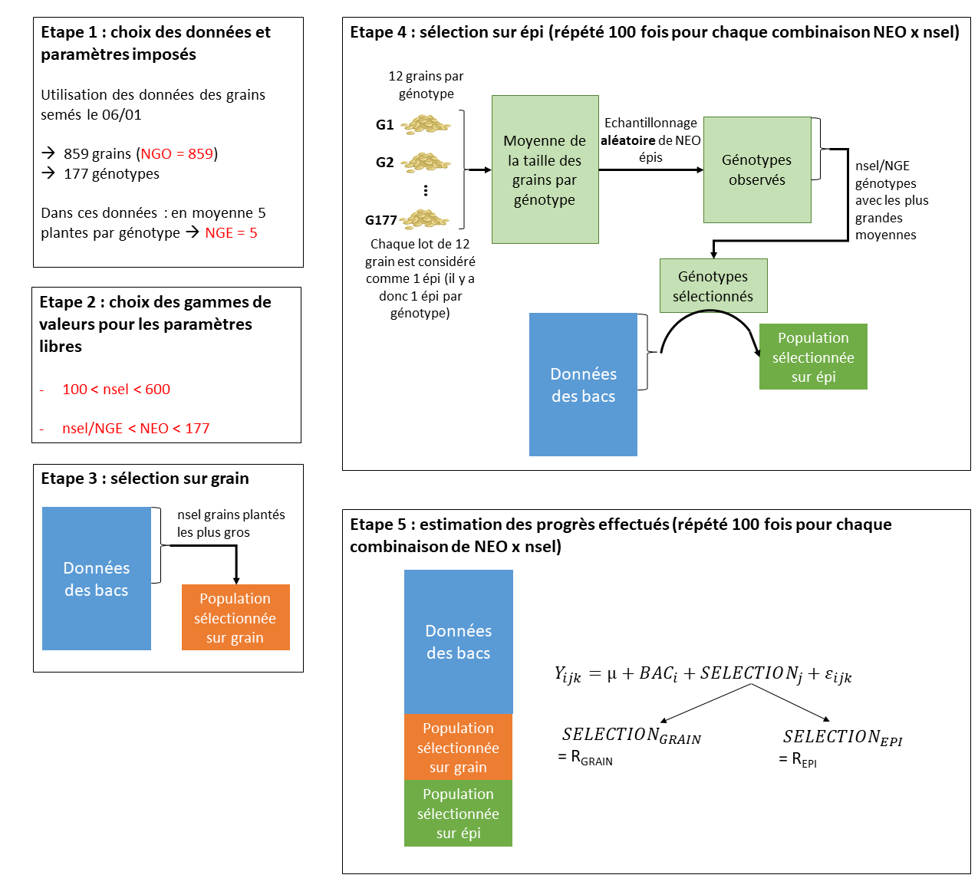

***Figure 3 : Schéma récapitulatif de la méthode de sélection in silico pour les traits mesurés à l’échelle de la plante (= tous les traits sauf la taille des grains individuels).***

*La sélection in silico reprend les paramètres énoncés dans la partie question posée. Les composantes de la variance, le nombre de grains observés (NGO), et le nombre de grain par épi (NGE) sont imposés par les données. Les paramètres nsel et NEO peuvent être choisis et différentes combinaisons de ces paramètres seront utilisés pour avoir différents scénarii de sélection. La sélection sur grain se fait en regardant directement la taille des grains plantés à l’échelle individuelle. La sélection sur épi se fait en prenant les grains issus des lots ayant la meilleure moyenne pour la taille des grains. Les données brutes des bacs sont considérées comme le témoin non sélectionné. On utilise un modèle prenant en compte l’effet des bacs et de la sélection pour estimer le progrès obtenu par la sélection.*

Pour la taille individuelle des grains, le progrès ne peut pas être estimé de la même manière car les données des bacs ne contiennent que des moyennes de taille de grain par épi et pas des données sur les grains individuels. Les mesures de taille des grains individuels étaient tout de même disponible car les grains de chaque épi ont été mesurés individuellement par Optomachine. Pour être le plus proche possible de la situation décrite dans la partie question posée, le progrès sur grain individuel doit être calculé par rapport aux mesures sur grains individuels, et le progrès sur épi doit être mesuré par rapport aux mesures de moyenne des épis. Pour ce faire, une démarche similaire a été utilisée avec ces différences :

L’estimation des progrès sur grain et sur épis ont été faites avec le même modèle mais séparément. Dans le cas de la taille des grains, ces deux types de sélection n’impliquent pas les mêmes individus au sens statistique du terme, et on ne peut donc pas les réunir dans un même jeu de données pour utiliser un seul modèle. Pour la sélection sur grain, les données de la population non sélectionnée étaient les données acquises par Optomachine après la récolte des bacs sur l’ensemble des plantes récoltés. Les données de la population sélectionnée étaient un sous ensemble de ces données Optomachine des bacs ne contenant que les grains produits par des plantes qui auraient été plantées suite à une sélection sur la taille des grains.

L’estimation du progrès avec la sélection sur épi se fait de la même façon que pour les autres traits car on mesure le progrès sur la moyenne des épis, ce qui est un trait mesuré à l’échelle de la plante. Ci-dessous un schéma explicatif :

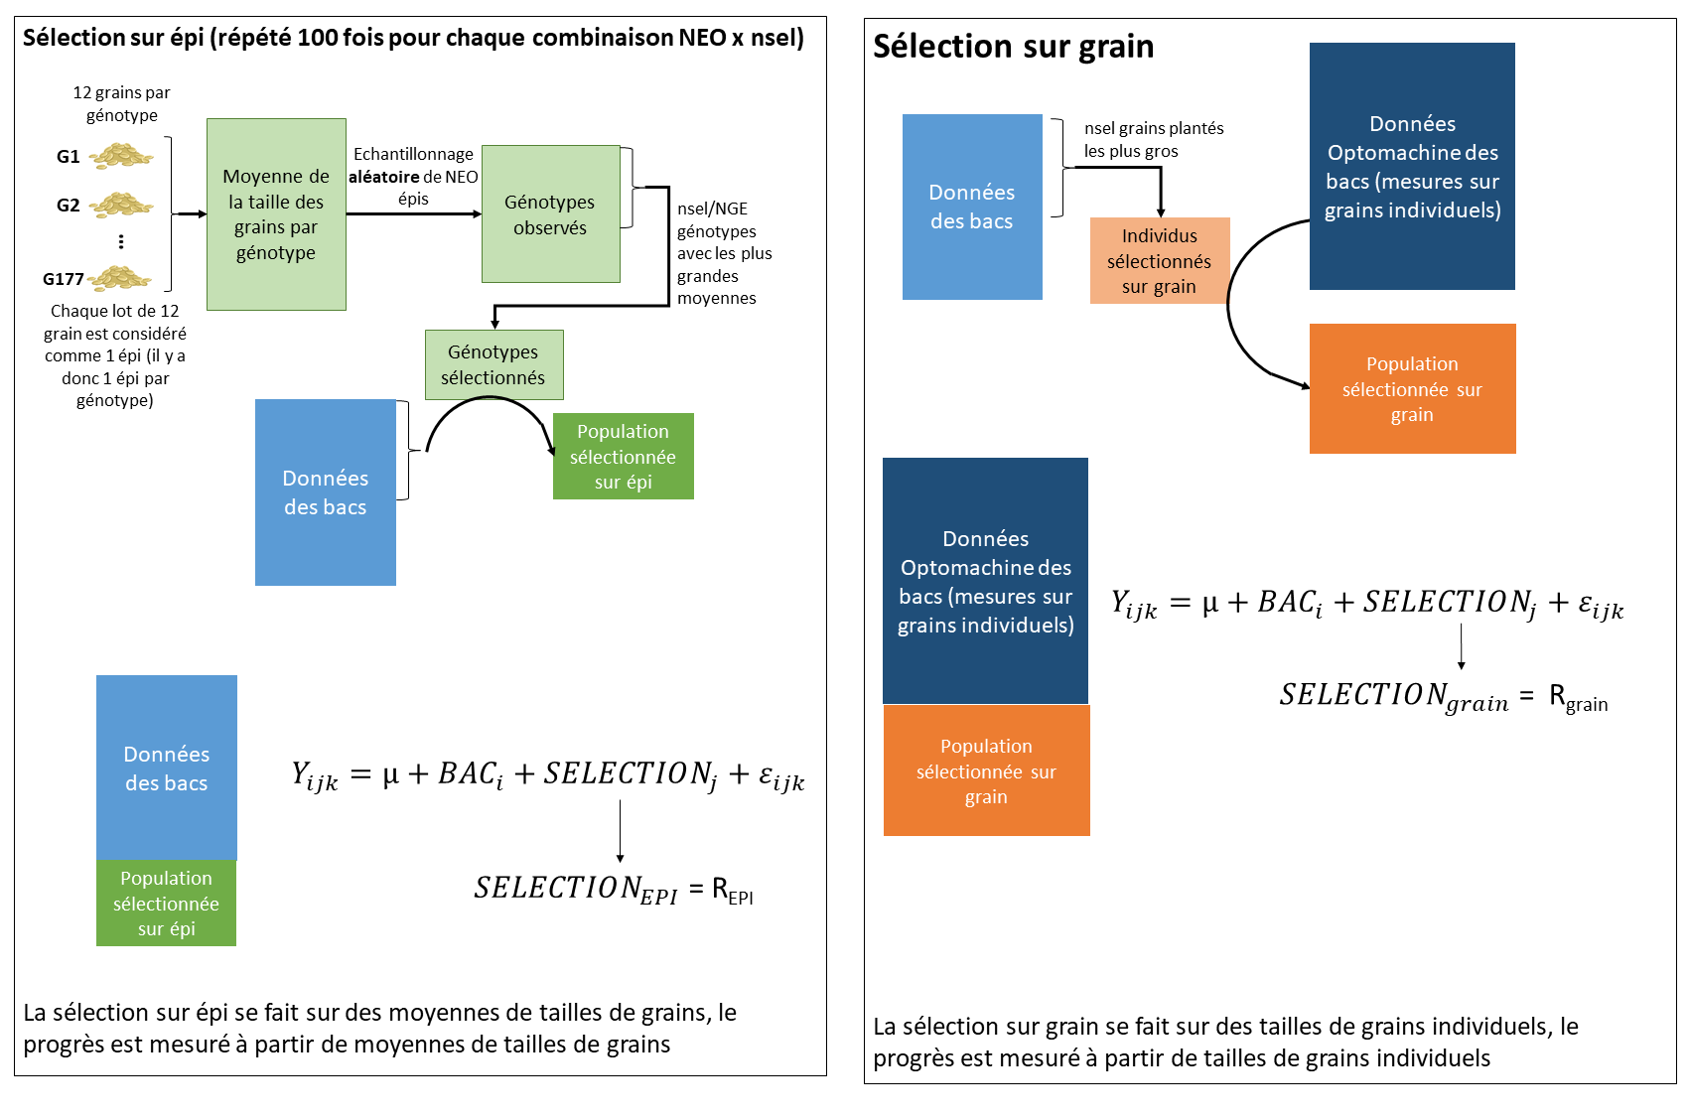

***Figure 4 : Schéma récapitulant le processus de sélection in silico pour la taille des grains individuels.***

*La sélection sur épi se fait de la même façon que pour les autres traits car on mesure le progrès sur la moyenne des épis, ce qui est un trait mesuré à l’échelle de la plante. L’effet de la sélection sur grain est mesuré en utilisant les données sur les grains individuels (données acquises par Optomachine). La population sélectionnée est constituée des données Optomachine pour lesquelles on n’a conservé que les grains qui ont été produits par des plantes qui auraient été sélectionnés si une sélection avait eu lieu sur la taille du grain. On considère les données brutes d’Optomachine comme le témoin non sélectionné. Les estimations des progrès par sélection sur grain et sur épi sont réalisées séparément car ces deux types de sélection n’impliquent pas les mêmes individus au sens statistique du terme.*

### Comparaison de la sélection sur grain et de la sélection sur épi

Pour répondre à cette question, une approche analytique a été utilisée. Cette approche suit la logique du raisonnement effectué dans la partie "Question posée".

On considère une parcelle où la sélection sur grain est appliquée et une parcelle où la sélection sur épi est appliquée pour un même trait mesurable sur le grain. Le nombre de grains observés en sélection sur grain (NGO), et le nombre d’épi observés en sélection sur épi (NEO) sont deux paramètres du modèle. On fixe un nombre de grains à sélectionner pour planter la génération suivante (nsel), le même pour la sélection sur épi et la sélection sur grain. Le modèle prend aussi en compte le nombre de grains par épi (NGE), la variance génétique du trait ainsi que la variance environnementale liée à l’hétérogénéité de la parcelle, la variance inter épi au sein d’une même plante, et la variance intra épi. Pour comparer l’effet des différentes sélections, on calcule le rapport entre le progrès effectué avec la sélection sur épi et le progrès effectué avec la sélection sur grain avec la formule suivante (détail des calculs en annexe) :

Avec :

Repi : le progrès effectué avec la sélection sur épi

Rgrain : le progrès effectué avec la sélection sur grain

NGE : Nombre de grains par épi

NEO : Nombre d’épis observés

NGO : Nombre de grains observés

nsel : Nombre de grains sélectionnés

Vg : variance génétique du trait

Vgxe : variance environnementale liée à l’hétérogénéité de la parcelle

Vinter : variance inter épi au sein d’une plante liée aux différences physiologiques entre les thalles

Vintra : variance intra épi

φ-1(0,1 ; x) : complémentaire de la fonction de répartition de la loi normale centrée réduite en x. C’est en fait la fonction de quantile qui associe un seuil de troncation à la proportion d’individus sélectionnés. Cette fonction est disponible sous R et il n’existe pas de forme analytique simple.

Pour vérifier la capacité prédictive de cette équation, les progrès estimés par sélection *in silico* pour la taille des grains individuels et les résultats des calculs théoriques ont été confrontés pour des valeurs de paramètres communes :

NGO est le nombre de grains présent dans la population soumise à la sélection *in silico* (NGO=859). NGE correspond au taux de multiplication d’un épi. Dans la population utilisée pour la sélection *in silico*, le nombre moyen de grains de chaque génotype planté est de 5. Nous avons donc pris NGE=5 dans les calculs. Les valeurs de NEO et nsel utilisées dans la sélection *in silico* ont été reprises à l’identique pour les calculs.

Il a ensuite fallu estimer les composantes de la variance dans les bacs pour la taille des grains. En utilisant les données des plantes pour lesquelles deux épis ont été mesurées, les variances ont été estimées avec le modèle suivant :

Avec :

la taille du grain l de l’épi k de l’individu j de génotype i

µ la moyenne des observations

l’effet de génotype i

l’effet de l’individu j pour un génotype i (donc l’effet de l’environnement car les individus de même génotype se trouvent dans des bacs différents

l’effet de l’épi k pour l’individu j de génotype i

la résiduelle qui contient la variance intra-épi

Pour chaque jeu de paramètres pour laquelle la sélection *in silico* a été réalisée, un calcul analytique correspondant a donc été fait, et la corrélation entre les résultats théoriques et empiriques a été calculée (corrélation de Pearson). Comme 100 simulations de sélection ont été réalisées pour chaque combinaison de paramètres, la moyenne des 100 répétitions a été utilisée comme la valeur expérimentale pour comparer les résultats des simulations aux calculs théoriques.

Après cela, l’équation a été utilisée avec des combinaisons de paramètres plus réalistes pour pouvoir savoir sous quelles conditions un type de sélection serait meilleure que l’autre. Pour cette exploration, nous avons fait varier NEO de 500 à 5000, nsel de 10.000 à 100.000, NGO de 10.000 à 5.000.000, et NGE de 40 à 80. Nous avons fait l’hypothèse que les variances estimées dans les bacs pouvaient correspondre à une réalité au champ et avons utilisé ces valeurs de variance dans les calculs.

# Résultats

## Impact de la sélection sur la taille du grain

### Sélection sur grain par tamisage : résultats de l’expérience au champ

En regardant les différences des tailles de grains individuels entre les populations non sélectionnées et les populations sélectionnées on obtient des résultats suivants :

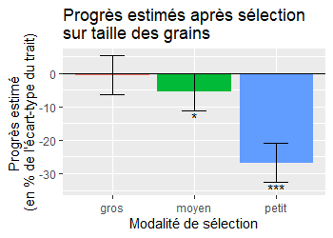

***Figure 5 : Progrès estimés pour la taille des grains individuels après sélection par tamisage.***

*Les progrès sont exprimés en pourcentage de la variance du trait des grains non tamisés qui ont été semés. L’effet est calculé pour chaque modalité de sélection par rapport au témoin non sélectionné. Les étoiles indiquent si l’effet estimé est significativement différent de 0, testé par test de Student. * = p-value < 0.05, ** = p-value < 0.1, *** = p-value < 0.01. Les intervalles de confiance à 95% sont représentés. Des progrès significatifs sont estimé pour les modalités de sélection "moyen" (R =-5.5%), et "petit" (R = -27%).*

On voit que la sélection de de gros grains n’a pas significativement impacté la taille des grains, et la sélection de grains moyens a peut-être eu un impact (p-value = 0.04). La sélection de petits grains en revanche a permis de réaliser un progrès significatif estimé à -27% de l’écart type du trait dans la population non sélectionnée. Ci-dessous un tableau récapitulant les héritabilités réalisées pour ce trait et les intensités de sélection appliquées :

|  |  |  |  |
| --- | --- | --- | --- |
|  | PETIT | MOYEN | GROS |
| Intensité de sélection | -1.16 | -0.11 | 1.03 |
| H² | 0.17 | 0.36 | -0.004 |

***Tableau 2 : Héritabilités réalisées et intensités de sélection appliquées lors de la sélection sur la taille des grains au tamis.***

*Les valeurs sont calculées pour la taille des grains individuels. Pour chaque modalité de sélection et pour les grains non sélectionnés, une partie des grains a été mesurée à l’Optomachine pour avoir des données sur les grains individuels. Cela a permis de calculer les différentiels de sélection pour chaque modalité (moyenne de la taille des grains dans la modalité – moyenne de la taille des grains non sélectionnés). Les intensités de sélection ont été calculées en divisant le différentiel de sélection par la l’écart-type de la taille des grains de la population non sélectionnée. Les héritabilités ont été calculées en divisant le progrès estimé par le différentiel de sélection calculé pour chaque modalité.*

On voit que les intensités de sélection ne permettent pas vraiment d’expliquer les différences de progrès effectués car les intensités de sélection sur petits et gros grains sont similaires (en valeur absolue) tandis que l’intensité de sélection sur grains moyens est plus faible. On voit en revanche que l’héritabilité réalisée pour la sélection sur gros grains est nulle. Il semble donc que la sélection fonctionne pour réduire la taille du grain mais pas pour l’augmenter.

Pour les traits mesurés sur les plantes (et non sur les grains individuels), on obtient les résultats suivants :

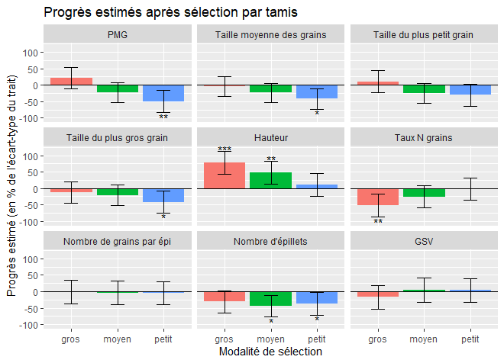

***Figure 6 : Progrès estimés pour les traits mesurés à l’échelle de la plante après sélection par tamisage.***

*Les progrès sont exprimés en pourcentage de la variance des traits pour la modalité témoin. L’effet est calculé pour chaque modalité de sélection par rapport au témoin non sélectionné. Les étoiles indiquent si l’effet estimé est significativement différent de 0, testé par test de Student. * = p-value < 0.05, ** = p-value < 0.1, *** = p-value < 0.01. Les intervalles de confiance à 95% sont représentés. PMG = poids de mille grain, Hauteur = hauteur des plantes, Taux N grains = taux de protéines des grains mesuré par NIRS des grains, GSV = variance de la taille des grains au sein d’un épi.*

Pour les traits liés à la taille des grains, on observe également un effet de la sélection des petits grains pour réduire la taille/le poids des grains (PMG = -50%, taille moyenne = -41%, taille du plus gros grain = -41%). En revanche, pour la hauteur des plantes et le taux de protéine des grains, on voit que la sélection des gros grains a eu un effet mais pas la sélection des petits (hauteur = +78%, taux N grain = -53%).

### Résultats pour la sélection in silico

La sélection sur grain et la sélection sur épi ont été simulée par *in silico*. On regarde donc l’effet de la sélection selon les deux méthodes. Différentes simulations ont été faites pour différentes combinaisons de paramètres (nombre d’épi observés x nombre de grains sélectionnés). Pour voir s’il y a bien un effet nous avons choisi de regarder les résultats pour le nombre d’épi observé le plus grand possible (NEO = 177) car c’est ce qui permet d’avoir la plus grande intensité de sélection possible en sélection sur épi. Nous avons choisi un nombre de grains sélectionné à 400. Comme la population non sélectionnées compte 859 individus, sélectionner 400 grains n’amène pas à une forte intensité de sélection, mais permet de bien estimer les progrès réalisés car il y a beaucoup d’individus pour faire l’estimation. On regarde en premier lieu l’effet de la sélection sur la taille des grains :

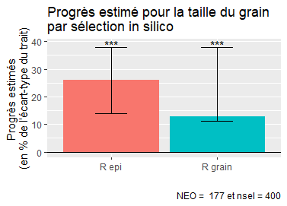

***Figure 7 : Progrès estimés pour la taille des grains individuels après sélection in silico.***

*Les résultats présentés sont issus d’une simulation telle que le nombre d’épi observé (NEO) vaut 177 et le nombre de grains sélectionné (nsel) vaut 400. Les progrès sont exprimés en pourcentage de la variance du trait dans la population non sélectionnée servant de témoin. L’effet est calculé pour la simulation de sélection sur le grain et la simulation de sélection sur l’épi. Les étoiles indiquent si l’effet estimé est significativement différent de 0, testé par test de Student. * = p-value < 0.05, ** = p-value < 0.1, *** = p-value < 0.01. Les intervalles de confiance à 95% sont représentés. Pour ces valeurs de NEO et nsel, le progrès effectué par sélection sur épi est de +26%, et le progrès effectué par sélection sur grains est de +13%.*

Contrairement aux résultats de l’expérience au champ, la sélection *in silico* de gros grains a permis de réaliser un progrès significatif sur la taille des grains. Dans l’exemple pris pour les résultats, la sélection sur épi a permis une augmentation de 26% de la taille moyenne des grains des épis (par rapport à l’écart-type de la taille moyenne des grains des épis dans la population d’épis non sélectionnés), et la sélection sur grain a permis une augmentation de +13% de la taille des grains individuels (par rapport à l’écart-type de la population de grains individuels non sélectionnés). Ces valeurs varient évidemment en fonction des combinaisons NEO x nsel testée et dans certains cas, aucun progrès n’est réalisé par à cause d’intensités de sélection trop faibles (par exemple lorsque le nombre d’épi observé est proche du nombre d’épi sélectionné, l’intensité de sélection sur épi est très faible).

En ce qui concerne les traits mesurables à l’échelle de la plante (et non à l’échelle du grain individuel), les résultats sont les suivants :

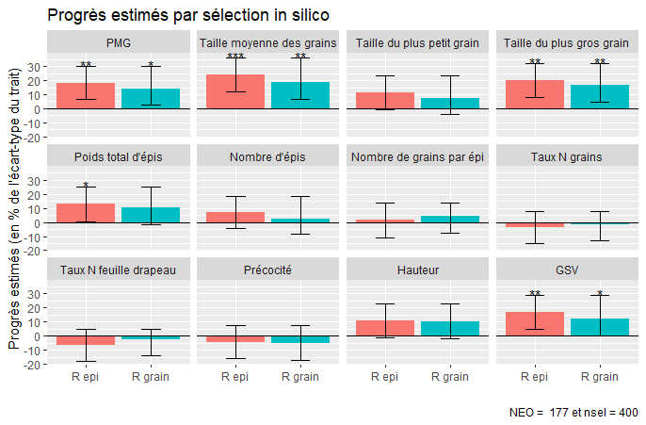

***Figure 8 : Progrès estimés pour les traits mesurés à l’échelle de la plante après sélection in silico.***

*Les résultats présentés sont issus d’une simulation telle que le nombre d’épi observé (NEO) vaut 177 et le nombre de grains sélectionné (nsel) vaut 400. Les progrès sont exprimés en pourcentage de la variance des traits dans la population non sélectionnée servant de témoin. Les effets sont calculés pour la simulation de sélection sur le grain et la simulation de sélection sur l’épi. Les étoiles indiquent si l’effet estimé est significativement différent de 0, testé par test de Student. * = p-value < 0.05, ** = p-value < 0.1, *** = p-value < 0.01. Les intervalles de confiance à 95% sont représentés.*

Les traits impactés par la sélection *in silico* ont donc été le PMG, la taille moyenne des grains, la taille du plus petit grain, la taille du plus gros grain. Il semble aussi que le poids total d’épi par plante puisse augmenter avec la sélection de gros grains. Enfin, la variance de la taille des grains au sein d’un épi (GSV) semble également impactée par la sélection sur la taille des grains. Pour la hauteur des plantes, les résultats deviennent significatifs pour des valeurs plus basses de nsel. Il semble donc qu’une sélection sur gros grains peut faire augmenter la taille de la population. Pour les autres traits, aucun progrès significatif n’a été estimé quelles que soient les valeurs de NEO et nsel.

La sélection sur épis perd en significativité lorsque NEO baisse, et les deux méthodes de sélections sont de plus en plus significatives à mesure que nsel est faible, ce qui est logique. Parmi toutes les combinaisons testées, on a pu observer que le PMG et les tailles moyennes, maximum et minimum des grains sont toujours impactés par la sélections sur grain par pas toujours par la sélection sur épi lorsque NEO devient trop faible.

## Comparaison de la sélection sur grain et sur épi

### Commentaire sur l’équation

Il est important de voir que l’équation développée est une multiplication de de membres : le rapport des intensités de sélection appliquées sur grain et sur épi multiplié par le rapport des héritabilités sur grain et sur épi. Comme de façon générale et que on retrouve bien le compromis entre l’intensité de sélection réalisable et la précision de l’estimation de la valeur génétique des grains.

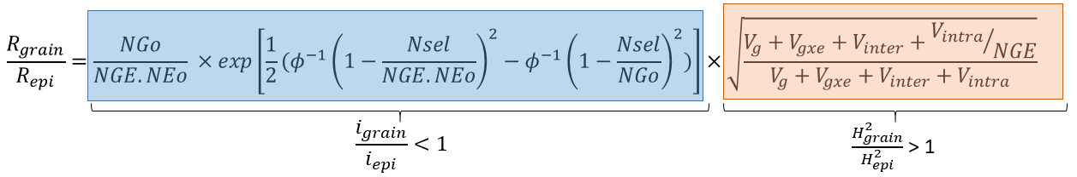

De plus, il faut aussi remarquer que le terme du rapport d’héritabilité peut aussi contenir un rapport d’accuracy de prédiction si l’on veut utiliser une méthode de prédiction des traits du grain qui puisse être appliquée soit sur le grain individuel soit sur l’épi. On peut notamment penser à la prédiction phénomique sur le spectre d’un grain ou sur le spectre moyen de grains d’un épi. Ce sujet sera plus amplement abordé en discussion.

### Validation du développement analytique

Pour comparer la sélection sur grain et la sélection sur épi, le développement analytique a été utilisé. Mais en premier lieu nous avons vérifié que ce développement analytique donnait des résultats cohérents avec les données récoltées. Le résultat de la comparaison entre les résultats des simulations et les résultats des calculs est le suivant :

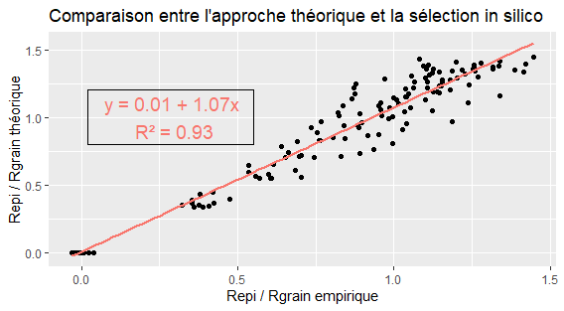

***Figure 9 : Rapport entre le progrès effectué par sélection sur épi et sur grain calculé à l’aide de l’équation en fonction du rapport entre le progrès effectué par sélection sur épi et sur grain par sélection in silico.***

*Le rapport entre les progrès effectués par sélection sur épi et sur grain ont été estimés par sélection in silico, puis calculés avec l’équation développée pour des valeurs de paramètres communes. Chaque point correspond à une valeur calculée théoriquement mise en rapport avec la moyenne de 100 valeurs estimées par sélection in silico. R² est le carré du coefficient de corrélation de Pearson entre les deux séries de valeurs. L’ordonnée à l’origine vaut 0.01 mais n’est pas significativement différente de 0. La pente vaut 1.07 et est significativement différente de 0.*

Le carré du coefficient de corrélation entre les résultats théoriques et empiriques est de 0.93 et les points s’alignent globalement sur la droite y=x (l’intercepte n’est pas significativement différent de 0). Il semble donc que le développement analytique permet de prédire assez correctement et sans biais le rapport entre le progrès effectué en sélection sur grain et le progrès effectué en sélection sur épi. Néanmoins, cette corrélation a été obtenue avec des valeurs assez irréalistes de paramètres (NGE=5, NGO=859, un épi par génotype). On ne sait donc pas si l’équation a le même pouvoir prédictif pour des valeurs de paramètres réalistes et il faudrait la valider totalement en sélectionnant réellement sur grain et sur épi au champ. Une telle expérience serait assez lourde à mener étant donné l’effort à faire pour sélectionner sur épi et pour récolter les données permettant d’estimer les paramètres de la variance phénotypique (Vg, Vinter, Vintra Vgxe). Nous avons tout de même considéré que ce résultat justifie qu’il est possible d’explorer les combinaisons de paramètres pour savoir dans quelle situation utiliser quel type de sélection.

### Exploration des paramètres

Pour se représenter différentes situations possibles en sélection, la valeur du rapport R_grain/R_epi a été calculée et représentée pour différentes combinaisons de paramètres :

* nsel allant de 10.000 à 100.000
* NGO allant de 10.000 à 5.000.000
* NEO allant de 500 à 5.000
* NGE allant de 40 à 80

Les paramètres de variances ont été laissés fixes et égaux aux estimations réalisées avec les données des bacs. Ci-dessous, un graphique représentant le rapport R_grain/R_epi en fonction du nombre de grains observés pour les différentes valeurs de nsel, NEO et NGE.

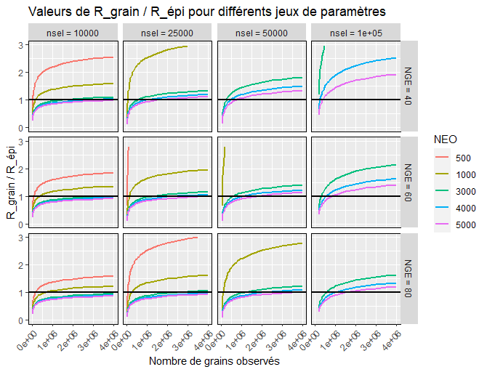

***Figure 10 : Résultats de calculs à parti de l’équation pour différentes combinaisons de paramètres.***

Les résultats ne sont pas issus de simulations mais de calculs à partir de l’équation. Les combinaisons de paramètres testées sont : nombre de grains sélectionnés (nsel) allant de 10.000 à 100.000, nombre de grains par épi (NGE) allant de 40 à 80, nombre de grains observés allant de 10.000 à 5.000.000, nombre d’épis obsevés allant de 500 à 5.000.

On peut en premier lieu vérifier que les résultats correspondent bien aux attendus théoriques. On voit que plus le nombre de grain observé est grand, plus le rapport et grand. Cela est logique car plus on observe de grains, plus on peut aller loin dans l’intensité de sélection sur grain, plus R_grain augmente. On voit que plus NGE est grand, plus le rapport baisse. C’est logique car un plus grand nombre de grain par épi augmente l’héritabilité lorsqu’on sélectionne sur épi ce qui fait augmenter R_epi. De même plus NEO est grand, plus le rapport est bas, car plus on peut observer d’épis, plus on peut aller loin dans l’intensité de sélection sur épi, plus R_epi augmente.

Pour bien utiliser ces résultats, il faut comprendre et imaginer à quelle situation réelle peut correspondre chaque jeu de paramètres. Prenons par exemple la colonne nsel = 10000. Ce nombre de grain sélectionné correspond à une surface à replanter, de l’ordre de 30 à 40 m² pour une densité autour de 300 grains/m². On peut imaginer deux situations. La première serait un agriculteur qui améliore sa/ses populations sur une surface constante d’année en année et passe par une phase de multiplication de sa population améliorée chaque année pour le semis de l’année suivante (avec un taux de multiplication de 60, une année de multiplication nécessite à peu près 0.2 ha permet de replanter une quinzaine d’hectares). Dans ce cas, le nombre de grains observé serait de l’ordre de 600.000 grains pour un NGE de 60. Si l’agriculteur ne peut pas observer plus de 1000 épis, alors il aura plutôt intérêt à sélectionner sur grain individuel. A l’inverse, s’il est possible d’observer plus de 1000 épis alors la sélection sur épi permettra un meilleur progrès. Quoi qu’il arrive, le progrès sera ralenti par la phase de multiplication nécessaire pour replanter ce qui amène à un cycle de sélection de 2 ans.

Pour accélérer le progrès, on peut imaginer la deuxième situation où un agriculteur conserverait chaque année une partie de sa surface pour sélectionner directement dans sa récolte de l’année. Ce changement de surface lors de la sélection permet d’aller vers de plus grandes intensités de sélection et donc de progresser plus vite même s’il faudrait là aussi chaque année passer par une phase de multiplication avant de pouvoir replanter la population améliorée. Dans ce cas, on peut imaginer que dans sa récolte, l’agriculteur échantillonne plusieurs millions de grains pour faire sa sélection. On se retrouve alors dans un cas où il faudrait observer au minimum 3000 épis pour que la sélection sur épi soit avantageuse. On voit aussi dans ce cas qu’augmenter grandement le nombre d’épis observés ne rend pas la sélection sur épi beaucoup plus avantageuse (les courbes NEO = 3000 et NEO = 5000 sont proches). On voit aussi que le rapport entre le progrès sur épi et le progrès sur grain est proche de 1 dans ce type de situation. Etant donné la complexité de la sélection sur épi il est surement plus judicieux de quand même faire de la sélection sur grain ce qui ferait gagner du temps et réduirait probablement les coûts.

Dès lors que l’on se place dans des situations ou plus de 50.000 grains doivent être sélectionnés (ce qui correspond par exemple à sélectionner sur une surface constante de 200 m²), on voit que la sélection sur épi ne reste avantageuse que si le nombre d’épi observable est grand (> 3000) et que le nombre de grain observable est relativement faible (< 800.000). Se retrouver dans une telle situation ne paraît pas très réaliste car observer 800.000 grains est déjà réalisable aujourd’hui alors qu’observer 3000 épis est un travail colossal. De plus, la comparaison ente sélection sur épi et sélection sur grain perd de son sens en imaginant une situation où un agriculteur sélectionnerait directement dans sa récolte pour faire le semis de l’année suivante. En effet, en considérant par exemple une surface cultivée de 20 ha, il faudrait observer des milliards de grains et des millions d’épis pour pouvoir sélectionner assez de grains pour replanter la surface. Une telle sélection sur épi paraît assez infaisable, et la question se pose également pour la sélection sur grain.

Il semble donc d’après ces résultats que la sélection sur épi ne serait avantageuse que lorsque de très petites surfaces sont allouées à la sélection. En effet, cela implique qu’il est possible d’observer une grande partie des épis récoltés ce qui permet d’aller vers de fortes intensités en sélection sur épi.

# Discussion

## Retour sur les résultats de sélection

Mis à part pour la hauteur des plantes, les résultats de la sélection réelle par tamis et de la sélection *in silico* ne concordent pas. Seule la sélection des petits grains a permis de faire un progrès en sélection réelle alors que la sélection de gros grain a fonctionné en sélection *in silico*. On pourrait peut-être attribuer cela au fait qu’en sélection *in silico*, les phénotypes des plantes sont mesurés dans une population non sélectionnée. Il y a peut-être des mécanismes d’interaction entre les plantes qui font que les blés se comporteraient différemment dans une population composée en espérance de génotypes donnant de plus gros grains et dans une population plus diverse.

Cependant, les résultats de sélection *in silico* concordent plus avec les résultats trouvés dans la littérature que les résultats de sélection réelle. Etant donné que la taille des plus petits grains des épis n’a pas été affectée par la sélection de petits grains, on peut donc peut-être attribuer les résultats de la sélection réelle à des conditions de culture stressantes. Les stress auraient empêché les génotypes capables de produire de gros grains d’atteindre leur potentiel maximal tandis que les génotypes produisant de plus petits grains auraient moins souffert. Il aurait fallu mesurer le nombre et le poids total de grains des plantes pour pouvoir creuser dans cette direction. Cela étant dit, la sélection massale paysanne est plutôt à même d’être utilisée dans des systèmes où les conditions de culture sont justement stressantes. Ces résultats reflètent donc peut-être une certaine réalité de terrain et sont intéressants de ce point de vue.

On peut aussi imaginer que l’intensité de sélection sur grain n’ait en fait pas été assez forte. En effet, la variance intra-épi de la taille des grains implique que tous les génotypes font à la fois des petits grains, des grains plus moyens, et certains font de gros grains. Si l’intensité de sélection des gros grains a permis de garder les gros grains de génotypes produisant des gros grains, elle n’a peut-être pas permis d’éliminer des grains plus moyens des génotypes produisant des plus petits grains. Il se peut donc que la pression de sélection exercée ait en fait été trop faible.

De plus, Nos résultats montrent que la sélection de gros grains pourrait faire augmenter la variance de la taille des grains au sein des épis. Aucune étude précédente à notre connaissance n’a mesuré l’effet de la sélection sur la taille du grain individuel et sur la GSV. Les résultats obtenus pour ces traits ne peuvent donc pas être comparés à de précédentes expériences de sélection. On peut tout de même citer les travaux de Beral, (2020) qui a montré que les différences génotypiques de masses de grains individuels existaient uniquement pour les grains proximaux (les grains issus des fleurs les plus proches de la tige). Il en découle donc que les épis portant des grains individuels de taille importante ont également une plus grande variance de la taille des grains. En effet les grains distaux (issus des fleurs éloignées de la tige) d’épis portant de gros grains sont aussi petits les grains distaux d’épis ne portant pas de gros grains. Il a aussi été montré que la GSV avait un déterminisme génétique spécifique et que ce trait pouvait acoir une héritabilité de l’ordre de 0.52 à 0.85 (Béral et al., 2020). Tout cela est donc cohérent avec une augmentation de la GSV lors de la sélection de gros grains.

Cependant, cette augmentation de la GSV peut être désavantageuse. Premièrement du point de vue de la transformation des grains car cela montre que sélectionner pour des grains de bonne qualité ne permet que d’améliorer la qualité d’une partie des grains (même s’il est *a priori* possible de sélectionner pour une faible GSV indépendamment du reste du fait du déterminisme génétique spécifique de ce trait). Deuxièmement, Beral, (2020) a aussi montré que plus la GSV est élevée, plus la perte de PMG liée à un stress thermique post-floraison sera importante.

Enfin, un défaut dans nos résultats est l’absence de mesure de rendement. Ce trait a été indirectement mesuré par le poids total d’épi dans les bacs, mais les conditions des bacs sont surement trop différentes des conditions au champ pour considérer cette mesure comme valable. Il manque donc dans l’analyse une information importante. Même si, dans le cadre de sélection massale ou de sélection sur la morphologie du grain, les objectifs de sélection peuvent être différents de ceux travaillés en sélection conventionnelle et ne pas prioriser le rendement, il reste important de savoir comment il est impacté par cette sélection.

## Prise de recul sur l’équation

Dans le cadre du stage, l’équation a seulement été utilisée pour la taille du grain car c’est le seul trait pour lequel nous avons pu estimer les composantes de la variance nécessaires pour les calculs. Cependant, cette équation peut en théorie être utilisée pour n’importe quel trait qui peut être mesuré à l’échelle du grain individuel, et pour n’importe quelle céréale autogame. De plus, cette équation pourrait être améliorée. Une des améliorations les plus évidentes est la prise en compte du temps et du coût nécessaire dans chaque méthode pour pondérer les progrès. Cela permettrait surtout de prendre en compte la faisabilité de la sélection sur épi qui n’est aujourd’hui pas possible à grande échelle d’après nos connaissances. Même si dans certaines situations la sélection sur épi devient meilleure que la sélection sur grain, il se peut que les moyens à investir pour faire ce progrès soient démesurés et qu’une sélection sur grain soit au final plus efficace relativement à l’investissement nécessaire.

Il serait aussi judicieux de prendre en compte des compromis qui existes entre les traits du grain, par exemple le compromis entre la taille et le nombre de grains. Ce compromis ferait changer la valeur de NGE en fonction de l’intensité de sélection appliquée car plus l’intensité de sélection serait forte, plus les grains sélectionnés seraient gros, et plus ils viendraient d’épis avec un faible nombre de grain. Au final, la prise en compte de ce compromis changerait le rapport entre les intensités de sélection, et le rapport entre les héritabilités sur grain et sur épi. En revanche, la prise en compte de compromis implique surement de perdre la généralité de l’équation et de devoir avoir une équation spécifique pour chaque compromis que l’on veut prendre en compte.

Une autre amélioration possible est que l’équation suppose que l’on a le moyen de mesurer précisément des traits de grains individuellement et de faire la moyenne de ces mesures épis par épis. Il n’existe pas de machine ou de méthode permettant de faire cela à haut débit à notre connaissance. Cela implique qu’une sélection des meilleurs épis se ferait par une estimation visuelle de la moyenne de l’épi si l’on veut observer assez d’épis pour la sélection, ce qui est imprécis. Cela pourrait être pris en compte dans l’équation en rajoutant une composante de variance liée à cette erreur de mesure (dans le terme de rapport es héritabilités). Dans le cas de la sélection sur la taille du grain, on peut supposer que cela désavantagerait grandement la sélection sur épi car le tamisage des grains offre normalement une sélection assez précise. En revanche, pour une sélection sur d’autres traits, par exemple sur le taux de protéine, qui se mesure par NIRS, il se peut que les précisions de mesure sur grain individuel ou sur lot de grain soient similaires. Dans ce cas, l’erreur de mesure deviendrait un facteur négligeable face aux différences d’intensités de sélections liées au différences entre le débit de mesure que l’on peut avoir sur grain ou sur épi (NGO élevé et NEO faible). Enfin, la prise en compte des imprécisions de mesures dans la variance des traits observés implique de pouvoir estimer cette composante de la variance ce qui n’est pas trivial *a priori*.

Un autre élément important de discussion est justement la nécessité d’estimer les paramètres de la variance pour utiliser l’équation. Etant donné que ces paramètres sont contraints (on ne peut pas les adapter ou les choisir comme NEO, NGO ou nsel), il est nécessaire de les estimer pour utiliser l’équation. L’estimation de ces paramètres requiert un travail conséquent et/ou l’utilisation de technologie avancée (Optomachine) du fait de la nécessité de mesurer des grains individuellement. Dans le cadre d’une sélection massale menée par un groupement d’agriculteur, il est raisonnable de penser que ni le temps ni la technologie ne sont disponibles actuellement. De plus, comme ces paramètres changent en fonction du lieu, de l’année et du trait observé, il faudrait surement "recalibrer" régulièrement l’équation, c’est-à-dire ré-estimer régulièrement les paramètres de variance pour s’en servir.

Enfin, cette équation fonctionne lorsqu’il s’agit de faire de la sélection par troncation. Or, ce n’est pas la seule façon de sélectionner qui existe. L’équation ne s’applique pas par exemple si l’on veut utiliser un gradient de sélection ou faire de la sélection sur index. En sélection massale particulièrement, un des enjeux de la sélection peut être de conserver de la diversité génétique dans la population. Par exemple, Gorjanc et al., (2018) ont testé par une approche de simulation une méthode de sélection où les grains sélectionnés sont obtenus en choisissant dans la population les parents à croiser selon leurs caractéristiques et leur niveau de parenté de sorte à conserver un certain niveau de diversité génétique de génération en génération tout en réalisant un progrès. Ils ont montré qu’une telle approche pourrait permettre d’obtenir de meilleurs gains génétiques sur le long terme par rapport à des générations de sélection par troncation ou de sélection sur index. L’équation n’est donc évidemment pas adaptable à toute situation de sélection massale sur les traits du grain.

## A qui peut servir l’équation ?

*A priori* l’équation peut être utile aux agriculteurs qui souhaitent faire de la sélection massale sur grain et qui se demandent comment gérer l’effort de sélection et dans quel type de mesure et de matériel investir selon les conditions de l’exploitation et la façon dont ils veulent mener la sélection. Cela pourrait aussi servir aux sélectionneurs qui veulent améliorer une population dans un cadre de pré-breeding ou d’utilisation de la méthode bulk dans un schéma de sélection.

Les résultats obtenus peuvent aussi apporter des éléments de discussion dans la pratique et le dimensionnement de programmes de sélection participative. Par exemple, un des objectifs de la mise en place d’une méthodologie de sélection participative par Mailhe et al., (2013), était de "développer des méthodes et des outils opérationnels pour la gestion / sélection de la biodiversité cultivée à la ferme". Dans cette méthodologie, des caractéristiques globales de la plante étaient mesurés, et les meilleurs épis étaient sélectionnés. Certains agriculteurs étaient inclus dans une filière large ou étaient paysans-boulanger / paysan-meunier et devaient sélectionner des populations avec des grains de bonne qualité pour la transformation. On pourrait donc imaginer que l’équation serve à dimensionner et aguiller la méthode de sélection pour ces caractéristiques du grain selon les contraintes et besoins de chaque agriculteur.

## Vers une sélection massale phénomique des grains ?

La prédiction phénomique est un développement récent en génétique quantitative, dont le but est de pouvoir prédire certains traits d’une plante à partir de spectres infrarouges collectés sur une autre partie de la plante. De premiers résultats encourageants montrent que la sélection phénomique a une efficacité souvent comparable à l’efficacité de la prédiction génomique, et parfois même meilleure pour le rendement chez le blé (Rincent et al., 2018). C’est une méthode non destructive, peu coûteuse et qui pourrait permettre de traiter les grains à haut débit. Des trieurs optiques sont déjà utilisés de façon routinière dans certaines entreprises semencières, qui possèdent donc déjà au moins une partie des outils nécessaires à l’implémentation de cette méthode. Pour ces raisons, la sélection phénomique semble être pertinente dans un cadre de sélection massale, et certains auteurs pensent que cette méthode sera à l’avenir un élément essentiel des programmes de sélection classique (Zhu et al., 2021).

Etant donné que l’équation peut être utilisée pour n’importe quel trait mesurable sur grain individuel, elle peut apporter des éléments de discussion intéressants pour la sélection phénomique. En effet, si l’on peut mesurer des spectres de grains individuels (ce qui est possible avec un trieur optique) dans le but de prédire un trait, on s’attend à ce que la prédiction soit toujours meilleure en moyennant des spectres acquis sur des grains d’un même épi ou d’un même génotype pour prédire le trait. Cela fonctionne de la même façon que lorsqu’on veut estimer la valeur génétique du grain en le regardant soit individuellement, soit pris dans son épi. On pourrait donc comparer le progrès atteignable en faisant des modèles prédictifs basés sur le grain individuel ou sur la moyenne de grains de même génotype/épi en utilisant l’équation et en remplaçant de rapport des héritabilités par le rapport des accuracy de prédiction des deux méthodes.

La plupart des travaux réalisés en prédiction phénomique sur des céréales utilisent des spectres et des phénotypes mesurés sur de lots de grains ou sur de la farine de lots de grains (Cuevas et al., 2019; Lane et al., 2020; Rincent et al., 2018; Robert et al., 2022; Weiß et al., 2022; Zhu et al., 2022). On peut considérer le spectre ou le phénotype d’un lot de grain comme une moyenne des spectres/phénotypes individuels des grains du lot. Cette façon de calibrer les modèles prédictifs correspond donc plutôt à une sélection sur épi. Or les trieurs optiques utilisés en sélection prennent des mesures sur des grains individuels et une méthode de prédiction basée sur des moyennes de lots de grains ne serait peut-être pas adaptée à ce type de tri. Il serait donc intéressant de comparer de progrès atteignable à partir de prédiction sur grains individuels et sur moyennes de lots de grains. En effet, si l’on peut montrer qu’une prédiction à partir de grains individuels permet un meilleur progrès malgré la plus faible accuracy de prédiction, cela ouvre des perspectives pour la sélection sur grain. Cela permettrait de faire de la sélection sur grain en sélectionnant sur des traits qui ne sont pas mesurables sur le grain. On aurait donc accès à une estimation de la valeur du grain pour un ensemble de traits de la plante ce qui faciliterait énormément le travail de sélection. Il serait aussi intéressant de savoir si dans l’absolu (sans comparer des prédictions sur grains individuels et sur lots de grains) une prédiction sur grain individuel serait déjà suffisante pour réaliser un progrès satisfaisant.

Enfin, Gaynor et al. (2017) ont imaginé un schéma de sélection pouvant s’appliquer au blé. Ce schéma comprenant une partie dédiée à l’amélioration récurrente d’une population pour l’améliorer et entretenir et créer de la diversité génétique, et une deuxième partie utilisant les individus de cette population comme parents dans un schéma de sélection classique pour transformer la diversité génétique entretenue en progrès. Ils ont montré par des simulations qu’un tel schéma permettrait d’obtenir de meilleurs gains génétique sur le long terme que les schémas de sélection actuellement en place sur le blé. Dans leur approche, la meilleure efficacité de ce schéma de sélection découle de l’utilisation de prédiction génomique pour l’amélioration de la population. On peut donc imaginer remplacer dans ce schéma la prédiction génomique par la prédiction phénomique, et la question de la prédiction sur grain ou sur lots de grains se pose alors encore. Tout cela suppose que l’on puisse prédire des traits d’une plante à partir du spectre du grain dont cette plante est issue, ce qui n’est aujourd’hui pas bien démontré.

## Prise de recul sur le dispositif expérimental

L’expérimentation au champ avait le mérite d’être une réelle mise en situation de sélection sur la taille du grain. Cependant, il a manqué à ce dispositif certaines mesures (notamment de rendement). Cette partie de l’expérimentation a reçu mois d’attention que les bacs, justement car ceux-ci ont nécessité un investissement de temps et d’effort conséquent.

En effet, dans les bacs, chaque plante a été mesurée individuellement en gardant trace de sa position dans le bac et de son génotype, puis chaque grain de chaque plante a été mesuré individuellement. Cela nécessite beaucoup d’effort pour ne pas faire d’erreur pendant les mesures, car il ne faut pas se tromper sur la position de la plante, réussir à isoler la bonne plante pour la bonne mesure etc… Cependant, ces efforts permettent d’acquérir une très grande quantité d’informations exploitables et ouvrent des perspectives pour un grand nombre d’analyses. En effet, ce dispositif permet d’accéder aux valeurs phénotypiques en population et non en culture pure. La position et le génotype de chaque plante étant connu, il est possible d’étudier en détail les interactions entre les plantes (effets de certains allèles sur les phénotypes voisins, tendance de chaque génotype à collaborer ou à rentrer en compétition par exemple, allèles à favoriser dans la population pour améliorer un trait…). Le dispositif permet également d’explorer les questions liées à la phénomique car des spectres de feuilles et des grains de chaque plante ont été acquis. On pourrait par exemple apporter des éléments de réponse aux questionnements évoqués plus haut, ou regarder s’il est possible de prédire l’effet d’un génotype sur ses voisins à partir de son spectre.

Au final, les analyses réalisées dans ce stage n’ont permis d’extraire qu’une partie de toute l’information collectée, et il y a sûrement encore assez de matière pour un stage d’analyses de données.

Conclusion

Références bibliographiques

Andrée, P., Clark, J.K., Levkoe, C.Z., Lowitt, K. (Eds.), 2019. Civil Society and Social Movements in Food System Governance. Taylor & Francis.

Asseng, S., Ewert, F., Martre, P., Rötter, R.P., Lobell, D.B., Cammarano, D., Kimball, B.A., Ottman, M.J., Wall, G.W., White, J.W., Reynolds, M.P., Alderman, P.D., Prasad, P.V.V., Aggarwal, P.K., Anothai, J., Basso, B., Biernath, C., Challinor, A.J., De Sanctis, G., Doltra, J., Fereres, E., Garcia-Vila, M., Gayler, S., Hoogenboom, G., Hunt, L.A., Izaurralde, R.C., Jabloun, M., Jones, C.D., Kersebaum, K.C., Koehler, A.-K., Müller, C., Naresh Kumar, S., Nendel, C., O’Leary, G., Olesen, J.E., Palosuo, T., Priesack, E., Eyshi Rezaei, E., Ruane, A.C., Semenov, M.A., Shcherbak, I., Stöckle, C., Stratonovitch, P., Streck, T., Supit, I., Tao, F., Thorburn, P.J., Waha, K., Wang, E., Wallach, D., Wolf, J., Zhao, Z., Zhu, Y., 2015. Rising temperatures reduce global wheat production. Nat. Clim. Change 5, 143–147. https://doi.org/10.1038/nclimate2470

Beral, A., 2020. Déterminisme génétique et écophysiologique de la variabilité des masses de grains individuels chez le blé tendre (Triticum aestivum). (phdthesis). Université Clermont Auvergne [2017-2020].

Béral, A., 2020. Déterminisme génétique et écophysiologique de la variabilité des masses de grains individuels chez le blé tendre (Triticum aestivum). (phdthesis). Université Clermont Auvergne [2017-2020].

Béral, A., Rincent, R., Gouis, J.L., Girousse, C., Allard, V., 2020. Wheat individual grain-size variance originates from crop development and from specific genetic determinism. PLOS ONE 15, e0230689. https://doi.org/10.1371/journal.pone.0230689

Blum, A., Shpiler, L., Golan, G., Mayer, J., Sinmena, B., 1991. Mass selection of wheat for grain filling without transient photosynthesis. Euphytica 54, 111–116. https://doi.org/10.1007/BF00145637

Busch, R.H., Kofoid, K., 1982. Recurrent Selection for Kernel Weight in Spring Wheat. Crop Sci. 22. https://doi.org/10.2135/cropsci1982.0011183X002200030032x

Chable, V., Berthellot, J.-F., 2006. La sélection participative en France: présentation des expériences en cours pour les agricultures biologiques et paysannes. Courr. L’environnement L’INRA 30, 129–138.

Cuevas, J., Montesinos-López, O., Juliana, P., Guzmán, C., Pérez-Rodríguez, P., González-Bucio, J., Burgueño, J., Montesinos-López, A., Crossa, J., 2019. Deep Kernel for Genomic and Near Infrared Predictions in Multi-environment Breeding Trials. G3 GenesGenomesGenetics 9, 2913–2924. https://doi.org/10.1534/g3.119.400493

David, J., Holtz, Y., Ranwez, V., Santoni, S., Sarah, G., Ardisson, M., Poux, G., Choulet, F., Genthon, C., Roumet, P., Tavaud-Pirra, M., 2014. Genotyping by sequencing transcriptomes in an evolutionary pre-breeding durum wheat population. Mol. Breed. 34, 1531–1548. https://doi.org/10.1007/s11032-014-0179-z

Dawson, J.C., Goldringer, I., 2012. Breeding for Genetically Diverse Populations: Variety Mixtures and Evolutionary Populations, in: Organic Crop Breeding. John Wiley & Sons, Ltd, pp. 77–98. https://doi.org/10.1002/9781119945932.ch5

Dawson, J.C., Rivière, P., Berthellot, J.-F., Mercier, F., De Kochko, P., Galic, N., Pin, S., Serpolay, E., Thomas, M., Giuliano, S., others, 2011. Collaborative plant breeding for organic agricultural systems in developed countries. Sustainability 3, 1206–1223.

Derera, N.F., Bhatt, G.M., 1972. Effectiveness of mechanical mass selection in wheat (Triticum aestivum L.). Aust. J. Agric. Res. 23, 761–768. https://doi.org/10.1071/ar9720761

Desclaux, D., Ceccarelli, S., Navazio, J., Coley, M., Trouche, G., Aguirre, S., Weltzien, E., Lançon, J., 2012. Centralized or Decentralized Breeding: The Potentials of Participatory Approaches for Low-Input and Organic Agriculture, in: Organic Crop Breeding. John Wiley & Sons, Ltd, pp. 99–123. https://doi.org/10.1002/9781119945932.ch6

Donald, C., 1981. 14 COMPETITIVE PLANTS, COMMUNAL PLANTS, AND YIELD IN WHEAT CROPS. Wheat Sci.-Today Tomorrow 223.

Finch-Savage, W.E., Bassel, G.W., 2016. Seed vigour and crop establishment: extending performance beyond adaptation. J. Exp. Bot. 67, 567–591. https://doi.org/10.1093/jxb/erv490

Gaynor, R.C., Gorjanc, G., Bentley, A.R., Ober, E.S., Howell, P., Jackson, R., Mackay, I.J., Hickey, J.M., 2017. A Two-Part Strategy for Using Genomic Selection to Develop Inbred Lines. Crop Sci. 57, 2372–2386. https://doi.org/10.2135/cropsci2016.09.0742

GIE Blé dur, 2017. Description et spécificités - GIE Blé dur Description, spécificités du blé dur. GIE Blé Dur. URL https://www.gie-bledur.fr/la-filiere-ble-dur/description-du-ble-dur/ (accessed 6.7.23).

Gorjanc, G., Gaynor, R.C., Hickey, J.M., 2018. Optimal cross selection for long-term genetic gain in two-part programs with rapid recurrent genomic selection. Theor. Appl. Genet. 131, 1953–1966. https://doi.org/10.1007/s00122-018-3125-3

Horlings, L.G., Marsden, T.K., 2011. Towards the real green revolution? Exploring the conceptual dimensions of a new ecological modernisation of agriculture that could ‘feed the world.’ Glob. Environ. Change, Special Issue on The Politics and Policy of Carbon Capture and Storage 21, 441–452. https://doi.org/10.1016/j.gloenvcha.2011.01.004

Houser, M., Stuart, D., 2020. An accelerating treadmill and an overlooked contradiction in industrial agriculture: Climate change and nitrogen fertilizer. J. Agrar. Change 20, 215–237. https://doi.org/10.1111/joac.12341

Ishaque, W., Osman, R., Hafiza, B.S., Malghani, S., Zhao, B., Xu, M., Ata-Ul-Karim, S.T., 2023. Quantifying the impacts of climate change on wheat phenology, yield, and evapotranspiration under irrigated and rainfed conditions. Agric. Water Manag. 275, 108017. https://doi.org/10.1016/j.agwat.2022.108017

Juroszek, P., von Tiedemann, A., 2013. Climate change and potential future risks through wheat diseases: a review. Eur. J. Plant Pathol. 136, 21–33. https://doi.org/10.1007/s10658-012-0144-9

Lane, H.M., Murray, S.C., Montesinos‑López, O.A., Montesinos‑López, A., Crossa, J., Rooney, D.K., Barrero-Farfan, I.D., De La Fuente, G.N., Morgan, C.L.S., 2020. Phenomic selection and prediction of maize grain yield from near-infrared reflectance spectroscopy of kernels. Plant Phenome J. 3, e20002. https://doi.org/10.1002/ppj2.20002

Lang, L., Balla, L., Bedo, Z., 1989. Machine mass selection of winter wheat hybrid populations. Novenytermeles Hung.

Mailhe, G., Cazeirgue, F., Gascuel, J., Gasnier, R., Berthelot, J., Baboulène, J., Poilly, C., Lavoyer, R., Hernandez, M., Coulbeaut, J., others, 2013. Mise en place d’une méthodologie de sélection participative sur le blé tendre en France.

Nass, H.G., 1987. Selection for grain yield of spring wheat utilizing seed size and other selection criteria. Can. J. Plant Sci. 67, 605–610. https://doi.org/10.4141/cjps87-086

Pingali, P.L., 2012. Green Revolution: Impacts, limits, and the path ahead. Proc. Natl. Acad. Sci. 109, 12302–12308. https://doi.org/10.1073/pnas.0912953109

Rincent, R., Charpentier, J.-P., Faivre-Rampant, P., Paux, E., Le Gouis, J., Bastien, C., Segura, V., 2018. Phenomic Selection Is a Low-Cost and High-Throughput Method Based on Indirect Predictions: Proof of Concept on Wheat and Poplar. G3 GenesGenomesGenetics 8, 3961–3972. https://doi.org/10.1534/g3.118.200760

Rivière, P., Goldringer, I., Berthellot, J.-F., Galic, N., Pin, S., Kochko, P.D., Dawson, J.C., 2015. Response to farmer mass selection in early generation progeny of bread wheat landrace crosses. Renew. Agric. Food Syst. 30, 190–201. https://doi.org/10.1017/S1742170513000343

Robert, P., Auzanneau, J., Goudemand, E., Oury, F.-X., Rolland, B., Heumez, E., Bouchet, S., Le Gouis, J., Rincent, R., 2022. Phenomic selection in wheat breeding: identification and optimisation of factors influencing prediction accuracy and comparison to genomic selection. Theor. Appl. Genet. 135, 895–914. https://doi.org/10.1007/s00122-021-04005-8

Sadras, V.O., 2007. Evolutionary aspects of the trade-off between seed size and number in crops. Field Crops Res. 100, 125–138. https://doi.org/10.1016/j.fcr.2006.07.004

Sharma, R.C., Tiwary, A.K., Ortiz-Ferrara, G., 2008. Reduction in kernel weight as a potential indirect selection criterion for wheat grain yield under terminal heat stress. Plant Breed. 127, 241–248. https://doi.org/10.1111/j.1439-0523.2007.01460.x

Sharma, S.K., Singh, K.P., Singh, I., 1995. SELECTION RESPONSES FOR GRAIN WEIGHT IN SOME MASS SELECTED AND INTERMATED POPULATIONS OF WHEAT (TRITICUM AESTIVUM L.). INDIAN J. Genet. PLANT Breed. 55, 365–373.

Truncated normal distribution [WWW Document], 2023. . Wikipedia. URL https://en.wikipedia.org/w/index.php?title=Truncated_normal_distribution&oldid=1152823526#cite_note-5 (accessed 6.9.23).

Wang, J., Vanga, S.K., Saxena, R., Orsat, V., Raghavan, V., 2018. Effect of Climate Change on the Yield of Cereal Crops: A Review. Climate 6, 41. https://doi.org/10.3390/cli6020041

Wang, K., Fu, B.X., 2020. Inter-Relationships between Test Weight, Thousand Kernel Weight, Kernel Size Distribution and Their Effects on Durum Wheat Milling, Semolina Composition and Pasta Processing Quality. Foods 9, 1308. https://doi.org/10.3390/foods9091308

Weiß, T.M., Zhu, X., Leiser, W.L., Li, D., Liu, W., Schipprack, W., Melchinger, A.E., Hahn, V., Würschum, T., 2022. Unraveling the potential of phenomic selection within and among diverse breeding material of maize (Zea mays L.). G3 12, jkab445.

Wiersma, J.J., Busch, R.H., Fulcher, G.G., Hareland, G.A., 2001. Recurrent Selection for Kernel Weight in Spring Wheat. Crop Sci. 41, 999–1005. https://doi.org/10.2135/cropsci2001.414999x

Wilcox, J., Makowski, D., 2014. A meta-analysis of the predicted effects of climate change on wheat yields using simulation studies. Field Crops Res. 156, 180–190. https://doi.org/10.1016/j.fcr.2013.11.008

Zahra, N., Hafeez, M.B., Wahid, A., Al Masruri, M.H., Ullah, A., Siddique, K.H.M., Farooq, M., 2023. Impact of climate change on wheat grain composition and quality. J. Sci. Food Agric. 103, 2745–2751. https://doi.org/10.1002/jsfa.12289

Zhu, X., Leiser, W.L., Hahn, V., Würschum, T., 2021. Phenomic selection is competitive with genomic selection for breeding of complex traits. Plant Phenome J. 4, e20027. https://doi.org/10.1002/ppj2.20027

Zhu, X., Maurer, H.P., Jenz, M., Hahn, V., Ruckelshausen, A., Leiser, W.L., Würschum, T., 2022. The performance of phenomic selection depends on the genetic architecture of the target trait. Theor. Appl. Genet. 135, 653–665. https://doi.org/10.1007/s00122-021-03997-7

Annexe 1 : Variance des traits du grain en mesurant les grains individuels et en mesurant la moyenne par épi

On considère le grain ou l’épi comme deux unités de sélections différentes. Pour comprendre les différences qui existent entre ces deux unités de sélection (grain individuel vs. Moyenne des grains d’un épi), il faut s’intéresser aux facteurs paramètres importants en sélection : la variance phénotypique totale du trait sélectionné, la précision avec laquelle une mesure phénotypique permet d’estimer la valeur génétique d’une unité de sélection (l’héritabilité), et l’intensité de sélection appliquée en fonction du nombre d’unités de sélection observées. Commençons par détailler les composantes de la variance phénotypique d’un trait du grain. Pour un trait du grain, la variance observée entre grains provient de :

* La variance génétique qui existe entre génotypes différents (toute chose égale par ailleurs)
* La variance environnementale qui existe entre grains issus de plantes différentes d’un même génotype ayant poussé dans des conditions différentes (comme des parcelles différentes dans le même lieu ou des lieux différents la même année, etc.)
* La variance inter-épi qui existe entre épis d’une même plante pour des raisons physiologiques, (par exemple entre brin maître et brin secondaire)
* La variance intra-épi qui existe entre des grains d’un même épi de la même plante pour des raisons physiologiques également (par exemple grains des fleurs proximales vs fleurs distales (Beral, 2020))

Ces considération amène à modéliser la valeur phénotypique observée sur un grain individuel de la manière suivante :

Où :

* est le phénotype d’un grain individuel
* l’effet du génotype i
* l’effet de l’environnement j
* l’effet de l’épi k au sein du génotype i dans l’environnement j
* un effet résiduel non expliquée par les autres effets, et qui correspond à la variance intra-épi.

Donc la variance du trait à l’échelle du grain vaut :

On suppose que les effets sont indépendants et donc que toutes les covariances sont nulles, et on sait que V(µ) = 0. On a donc :

Et donc :

La moyenne des grains d’un épi est :

Avec NGE le nombre de grains par épi.

Toujours en supposant que les effets sont indépendants et donc que les covariances sont nulles :

Comme G, Env, et Epi ne sont pas indexés sur l, alors :

Il en est de même pour Env et Epi. En revanche, est indexé sur l donc :

On a donc :

Nécessairement car NGE > 1.

L’héritabilité d’un trait étant le rapport entre sa variance génétique et sa variance phénotypique, il en découle que :

et

Donc nécessairement :

Cette modélisation reflète bien un des attendus exposé en introduction.

Annexe 2 : Calculs pour aboutir à l’équation

On cherche à calculer le rapport où Rgrain est le progrès effectué en sélectionnant sur un trait du grain individuel et Repi est le progrès effectué en sélectionnant sur un trait moyen des grains d’un épi. On cherche à calculer ce rapport en fonction des paramètres suivants :

NGE : Nombre de grains par épi

NEO : Nombre d’épis observés

NGO : Nombre de grains observés

nsel : Nombre de grains sélectionnés

Vg : variance génétique du trait

Vgxe : variance environnementale liée à l’hétérogénéité de la parcelle

Vinter : variance inter épi au sein d’une plante liée aux différences physiologiques entre les thalles

Vintra : variance intra épi

On pose donc :

Avec :

H² l’héritabilité sur grain ou sur épi, i l’intensité de sélection en unité d’écart type sur grain ou sur épi, et l’écart type de la distribution du trait des grains individuels (pour la sélection sur grain) ou de la distribution du trait moyen des grains par épi (pour la sélection sur épi).

On sait que

On obtient donc :

Les variances génétiques se simplifient et donc :

On cherche donc maintenant à exprimer les intensités de sélection en fonction des paramètres voulus. On sait que l’intensité de sélection en unité d’écart-type est liée à la proportion d’individus conservés lors de la sélection par troncation. On appelle cette proportion P%. On a :

Car nsel est le nombre de grains sélectionné parmi la population de grain dans laquelle la sélection s’opère, qui contient NGO grains, et est le nombre d’épis à sélectionner pour obtenir nsel grain à la fin, ce nombre d’épi étant sélectionné parmi la population d’épis observés contenant NEO épis. Il est donc intéressant d’exprimer i en fonction de P% pour relier l’intensité de sélection aux paramètres voulus. On l’obtient de cette façon :

Soit une variable aléatoire suivant une loi normale de moyenne µ et d’écart-type .

Soit la fonction de densité de la loi normale de moyenne µ et d’écart-type en x.

Soit la fonction de répartition de la loi normale de moyenne µ et d’écart-type en x.

De plus, d’après “Truncated normal distribution,” (2023) que :

En posant :

Alors :

C’est l’espérance de X sachant que X se trouve entre a et b.

Opérer une sélection par troncation dans un trait suivant une loi normale revient à dire que et a est égal au seuil de troncation appliqué. En posant S le différentiel de sélection pour un trait suivant une loi normale de moyenne µ et d’écart-type , on obtient :

Si , alors . Or :

On obtient donc :

Or, pour un trait suivant une loi normale de moyenne µ et d’écart-type , la proportion P% d’individus conservés après une sélection par troncation vaut :

Comme , alors :

On obtient donc que :

Donc :

Comme la fonction de répartition d’une loi normale a une fonction réciproque (la fonction de quantiles de cette loi normale qui associe un seuil de troncation à la proportion d’individus sélectionnés) :

Donc :

Ainsi :

Et donc :

Les et les nsel se simplifient, et comme , alors :

Et on obtient finalement :

Résumé

Comme toutes les cultures, le blé dur va être impacté par le changement climatique et la demande d’une population croissante. Une transition vers un modèle agricole plus résilient et durable du point de vue environnemental, social et économique est donc nécessaire. Parmi toutes les étapes de la production, la sélection variétale est la plus en amont, et se doit de proposer des innovations pour participer à cette transition. Dans ce contexte, l’utilisation de variétés populations et pratique de la sélection massale sont intéressantes car elles offrent justement une certaine résilience face aux conditions climatiques rudes, et ont aussi des implications sociales et économiques pour les agriculteurs.

Durant le stage, deux questions ont été abordées. La première est celle de l’efficacité sélection massale sur la taille du grain, un trait important la qualité chez le blé dur. La deuxième question concerne n’importe quel trait mesurable sur le grain et est de savoir s’il est préférable de mesurer ces traits sur des grains individuels ou sur des moyennes d’épis.

Nous avons pu montrer que la sélection massale sur la taille du grain peut être efficace mais que les conditions de culture impactent cette efficacité. Nous avons aussi développé une équation permettant de comparer la sélection sur grain individuel et sur épi. Cette équation nous a permis de montrer que la sélection sur grain semble avantageuse dans la plupart des situations mais que la sélection sur épi peut devenir meilleure lorsque les effectifs impliqués sont faibles.

Mots clés

Sélection massale, blé dur,

Pour citer ce document : Bienvenu, Clément, 2023. Les pratiques de sélections paysannes de blé dur : Quel regard porter sur les grains ?. Mémoire d’Ingénieur Agronome, diplôme, Amélioration des plantes et ingénierie végétale méditerranéennes et tropicales, L’Institut Agro Montpellier. [Nombre de pages.]

Institut Agro | Montpellier SupAgro, 2 place Pierre Viala, 34060 Montpellier cedex 02. https://www.institut-agro-montpellier.fr/